中航信托•天垣3号恒大嘉兴海盐项目集合资金信托计划
（中航信托·恒大嘉兴海盐项目）
监管月报
第6期
（ 2021年 6月）
编号：AVICTC2020X0878

编制单位：北京康信君安资产管理有限公司
监管人员：陈丽娟
编制时间：2021年7月8日
目 录
一、项目基本情况介绍 7
二、信托资金使用情况 9
三、项目证件办理情况 9
四、项目开发建设情况 9
五、项目合同及成本执行情况 10
六、项目销售情况统计 10
七、项目银行账户情况 11
八、资金收支情况 12
九、融资情况 17
十、项目周边竞品情况分析 18
十一、区域市场情况分析 19
十二、项目公司资金计划执行情况 20
十三、项目公司用印情况 20
十四、项目公司印章证照外出使用情况 21
十五、项目公司签约情况 22
十六、项目整体运行情况分析 22
十七、附件 23

中航信托股份有限公司：
受贵司委托，北京康信君安资产管理有限公司对 海盐丰涛置业 有限公司公司开发建设位于 浙江省 嘉兴市 海盐恒大都汇华庭 房地产项目提供投后管理监管服务。根据贵司与我司签署的编号为AVICTC2020X0878《监管委托协议》约定，现就本期标的项目股东会/董事会议案情况、资金情况、印鉴及证照使用情况、项目证照办理情况、银行账户情况、合同签署及执行情况、工程进度情况、成本合约情况、销售进度情况、财务状况、项目存在的风险情况等方面，报告如下：
为方便阅读之目的，本报告中将部分名称简写为：
•项目公司：海盐丰涛置业有限公司
•中航信托：中航信托股份有限公司
•康信君安：北京康信君安资产管理有限公司

摘 要
（1）项目简况：
项目名称 | 天垣3号恒大嘉兴海盐项目投资集合资金信托计划
业务部门 | 上海业务部 | 项目成立日 | 2020年8月28日
项目总规模（万） | 42500 | 截至报告日已投放规模（万） | 39241
合作开发商/交易对手 | 恒大地产集团有限公司
交易结构简述 | 500万元用于缴纳信保基金及其他相关费用，4.20亿元用于认缴青岛航明投资合伙企业（有限合伙）的有限合伙份额。青岛航明投资合伙企业收到资金后，以股本（注册资本）+资本公积形式投资于项目公司，持项目公司70%股份。
标的项目名称（案名） | 海盐恒大都汇华庭 | 地址 | 嘉兴市海盐县武原街道长宁路881号
项目业态及面积 | 住宅73,167.06㎡、商业852.21㎡

（2）监管交接情况：
驻场时间：2020年8月28日起 驻场人员：陈丽娟 联系方式：13277993735
监管内容 | 股东会/董事会议案资金监管 印鉴监管 证照监管 账户监管  合同监管 工程监管成本监管 财务监管销售进度监管 其他：
监管物品 | 在管物品 |  | 待管物品/待落实监管事项
印章 | 海盐丰涛置业有限公司 | 公章
印章 | 海盐丰涛置业有限公司 | 财务章
印章 | 海盐丰涛置业有限公司 | 法人章
印章 | 海盐丰涛置业有限公司 | 发票章
印章 | 海盐丰涛置业有限公司 | 经办人章
证照 | 海盐丰涛置业有限公司 | 营业执照正副本
证照 | 海盐丰涛置业有限公司 | 基本存款账户信息
证照 | 海盐丰涛置业有限公司 | 房地产开发资质正副本
证照 | 海盐丰涛置业有限公司 | 用地规划许可证
证照 | 海盐丰涛置业有限公司 | 土地使用权证
证照 | 海盐丰涛置业有限公司 | 建设工程规划许可证
证照 | 海盐丰涛置业有限公司 | 施工许可证
证照 | 海盐丰涛置业有限公司 | 商品房预售许可证
合同监管 | 进场前签署合同全部交接，建立台账，合计31份数，合同金额86,694.44万，已付金额26,008.86万
银行账户密钥 | 账户名：中国建设银行股份有限公司海盐支行 | 账号：33050163712700001027
银行账户密钥 | 账户名：中国农业银行股份有限公司海盐县支行 | 账号：19360101040032179
银行账户密钥 | 账户名：中国银行股份有限公司海盐支行 | 账号：374078228270
银行账户密钥 | 账户名：中国农业银行股份有限公司海盐县支行 | 账号：19360101040038028
银行账户密钥 | 账户名：中国银行股份有限公司海盐支行 | 账号： 405246592776
银行账户密钥 | 账户名：中信银行嘉兴海盐支行 | 账号：8110801013102227637
银行账户密钥 | 账户名：中国工商银行嘉兴海盐支行 | 账号：1204090029999907350
转账支票 | 农行支票：1030332012527176-1030332012527200，共25张
业务申请书 | 农行2179对公结算业务申请书：461266326-461266350，0461271626-0461271650，共50张（作废9张）； 农行8028对公结算业务申请书：461569976-461570000，461584651-461584675，461754526-461754575，共100张（作废6张）
结算卡 | 中行：6232636200100967042
- 项目重要节点跟踪：
3.1项目公司经营计划节点达成情况
序号 | 进度要求/计划 | 时间节点 | 目前完成进度 | 备注
1 | 展示区 | 2020年10月 | 已对外展示
2 | 售楼部 | 2020年10月 | 已对外展示
3 | 首开区达到预售条件 | 2020年11月 | 3#楼、5#楼、6#楼、9#楼、10#楼、11#楼达到预售条件，取得预售证
4 | 首开区结构封顶 | 2021年6月 | 9#楼、10#楼已结构封顶
5 | 首开区竣工备案 | 2023年6月 | 未达节点
6 | 首董会 | 2020年11月 | 11月15日已召开
3.2对赌节点达成情况
序号 | 时间节点 | 对赌要求 | 实际达成情况 | 应对方案
1 | 2020年8月8日 | 开工 | 已完成 | 项目任一关键节点较项约定的项目开发计划延迟超过3个月的，则甲方有权决定出售其持有的项目公司全部股权（以下简称“目标股权”），乙方有权行使优先收购权。
2 | 2020年12月15日 | 首开预售 | 2021年1月10日开盘
3 | 2021年11月30日 | 全部封顶 | 未达节点
4 | 2023年6月30日 | 竣备 | 未达节点

（4）其他增信或风控措施落实：
无。
（5）销售情况
截至6月30日，可售住宅及商业已售235套，已售面积共计28,502.86 ㎡，回款26,229.31万元（项目公司登记录入与银行流水流入有时间差，故存在差额），开盘去化率63.86%，月均销售39套，计4,750.48㎡。截至目前，已售出房屋的均价约为1.43万元 /㎡。
- 四证审批
本月未发生四证审批事项，截至目前四证均已经取得。
- 工程进度
首批推盘区9#、10#已封顶；1#、2#、3#、4#、5#、6#、8#施工至10层以上，7#在8层施工，总体工程进度符合计划。
- 资金收支
6月资金流入6,767.73万元，其中销售收入6,766.83万元，其他收入0.90万元；本月资金流出6,418.04万元，其中工程费用支出2,690.17万元，管理费用支出10.31万元，财务费用支出0.13 万元，营销费用28.43万元，税费542.00万元，其他费用7万元（退认筹金），往来款3,140.00 万元（工程款账内盘活）。所有账户余额8,960.79万元，其中受限资金8,862.49万元。
- 成本合约
项目开发成本累计已投入58,759.28万元，占开发成本总预算59.60%；累计合同金额（含已发生的无合同成本）95,375.51万元，占开发成本总预算的96.74%，未超开发成本总预算。
（10）项目开发贷及其他融资
本月项目公司开出半年期商业承兑汇票方式支付营销费用36.40 万元，截至2021年6月30日，项目公司累计未兑付的商业承兑汇票金额为12,216.56万元，其中本月应兑付的金额为0.00万元。
本月未出现未兑付到期商业承兑汇票的情况。
- 其他重大事件及存在的风险情况披露：
因办理按揭款需要，本月新增两个账户，分别为中信银行嘉兴海盐支行（账号：8110801013102227637），中国工商银行股份有限公司海盐支行（账号：1204090029999907350）已于本月纳入监管。
项目方本月销售活动折扣力度较大，本月销售均价远低于目标均价，详见动态货值情况表。
6月25日，项目公司通过总包江苏省苏中建设集团股份有限公司盘活资金3,140.00 万元，截止目前，只收回1,582.77万元，盘活资金时间跨度较长，或存在余款无法收回的风险，我方将持续关注后续款项转回的情况。
中航信托·恒大嘉兴海盐项目
监管月报

一、项目基本情况介绍

1.1项目公司基本情况
中航信托成立《中航信托•天垣3号恒大嘉兴海盐项目投资集合资金信托计划》（以下简称“信托计划”），规模共计4.25亿分期发行，分笔成立。500万元用于缴纳信保基金及其他相关费用，4.20亿元用于认缴青岛航明投资合伙企业（有限合伙）的有限合伙份额。青岛航明投资合伙企业收到资金后，以股（注册资本）+资本公积形式投资于项目公司，持项目公司70%股份。具体情况如下图所示：
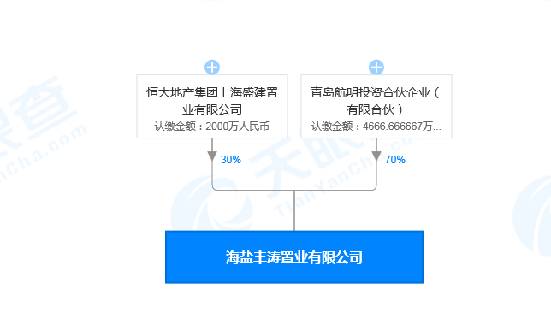
图1 海盐丰涛置业有限公司股权穿透图

1.2项目概况
2020年4月30日，海盐县自然资源和规划局发布盐自然规告字（2020）023号公告，挂出海盐县20-033地块，地块位于浙江省嘉兴市海盐县武原街道，东至新桥路、南至规划住宅用地、西至长宁路、北至海兴路；地块总面积43,263㎡,总起报价50,553.00万元。2020年5月21日，恒大地产集团上海盛建置业有限公司竞得该地块，成交总价50,617.71万元，楼面价6,500.00元/㎡。用途为居住用地兼容部分商业，容积率上限为1.8，绿地率30%，其中商业商务建筑面积852.21㎡。该地块周边分布临近嘉凯城、绮园商业街、大润发超市等配套设施。

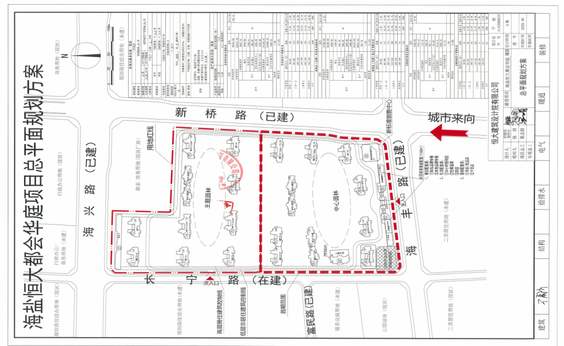

项目各项经济指标
序号 | 单位工程 | 用地面积  （㎡） | 建筑面积  （㎡） | 计容面积  （㎡） | 可售面积  （㎡） | 总货值  （万元） | 备注
1 | 住宅 | —— | —— | —— | 74,222.81 | 111,500.00
2 | 商业 | —— | —— | —— | 1,101.79 | 2,800.00
3 | 车位 | —— | —— | —— | —— | 10,900.00
4 | 其他 | —— | —— | —— | —— | ——
 | 合计 | 43,263.00 | 112,260.40 | 77,530.40 | 75,324.60 | 125,266.00
注：以上数据来源于总图及首董会资料

二、信托资金使用情况
序号 | 时间 | 信托出资金额 | 信托累计出资金额 | 已使用金额 | 用途 | 余额
1 | 2021年6月 | 425,000,000.00 | 392,410,000.00 | 392,410,000.00 |  | 0.00
 | 合计 | 425,000,000.00 | 392,410,000.00 | 392,410,000.00 |  | 0.00

三、项目证件办理情况
表二：项目五证办理情况
五证 | 证书编号 | 发证日期 | 备注
不动产权证书 | NO：D33006815469 | 2020年10月9日取得 | 已共管
建设用地规划许可证 | NO：330424202001028 | 2020年9月30日取得 | 已共管
建设工程规划许可证 | NO：330424202001043 | 2020年12月11日取得 | 已共管
建筑工程施工许可证 | NO：330424202012110101 | 2020年12月11日取得 | 已共管
预售许可证 | 盐售许字(2020)第(ZJ00021) | 2020年12月22日取得 | 已共管
预售许可证 | 盐售许字(2021)第(ZJ00072) | 2021年4月7日取得 | 已共管
说明：以上证书均存放在共管保险柜。

四、项目开发建设情况
4.1项目开发进和计划：
项目施工进度计划

海盐恒大都汇华庭项目工程进度
序号 | 楼栋 | 进度情况
序号 | 楼栋 | 上月完成 | 本月进度 | 下月计划
1 | 1#楼 | 12层结构完成 | 14层墙柱钢筋 | 16层结构完成
2 | 2#楼 | 10层施工 | 12层墙柱钢筋 | 15层施工
3 | 3#楼 | 11层结构完成 | 东单元14层顶板钢筋，西单元14层墙柱模板 | 东单元月底结构封顶，西单元17层顶板钢筋30%
4 | 4#楼 | 8层施工 | 10层墙柱钢筋； | 14层顶板模板50%
5 | 5#楼 | 12层结构完成 | 14层顶板钢筋完成； | 结构封顶
6 | 6#楼 | 13层结构完成 | 15层墙柱合模； | 结构封顶
7 | 7#楼 | 7层施工 | 8层墙柱钢筋 | 12-13层施工
8 | 8#楼 | 10层施工 | 11层顶板钢筋 | 13层结构完成
9 | 9#楼 | 封顶 | - | -
10 | 10#楼 | 封顶 | - | -

五、项目合同及成本执行情况
2021年6月，项目公司签订合同9份。截至2021年6月30日，项目总计已签订合同123份，已签订合同总价97,908.91万元，占目标成本的84.81%，合同已支付58,234.07万元，占合同付款比例59.48%，项目发生无合同开发成本606.27万元，三项费用（无合同）289.56万元，税费1,309.16万元。

项目成本执行情况
序号 | 类别 | 合同份数 | 总投成本 | 合同金额（含已发生的无合同成本费用） | 合同已付金额（含无合同已支付的成本费用） | 成本发生占比（已发生成本/目标成本）
1 | 土地成本 | 1 | 530,610,000.00 | 525,566,943.90 | 525,566,943.90 | 99.05%
2 | 前期类 | 48 | 64,420,000.00 | 30,559,400.01 | 7,841,661.35 | 12.17%
3 | 工程类 | 24 | 390,840,000.00 | 397,628,766.45 | 54,184,155.09 | 13.86%
 | 建安成本 | 72 | 455,260,000.00 | 428,188,166.46 | 62,025,816.44 | 13.62%
4 | 管理类 | 3 | 25,053,267.23 | 16,957,875.78 | 1,699,984.50 | 6.79%
5 | 营销类 | 47 | 37,579,900.84 | 17,324,844.05 | 1,996,641.79 | 5.31%
6 | 财务类 | - | - | 9,622.94 | 9,622.94
7 | 税费 | - | 105,895,004.33 | 13,091,624.63 | 13,091,624.63 | 12.36%
8 | 合计 | 123 | 1,154,406,642.90 | 1,001,139,077.76 | 604,390,634.20 | 52.36%

截至目前所发生成本均在目标成本内。

六、项目销售情况统计
6.1项目推盘情况

项目于2021年1月10日首次开盘，推出住宅202套，21,921.43㎡，2021年4月10日加推64套，可售面积9,087.60㎡，6月12日加推51套，可售面积6,037.89㎡，累计推出317套，共37,047.82㎡，6月30日加推51套，5670.63㎡；共计368套，42,718.45㎡。

6.2销售去化情况

本月：2021年6月共计销售53套，认购金额8,819.48 万元，回款6,759.83 万元；

累计：2021年累计销售235套，累计认购金额40,750.01万元，回款26,229.31万元，开盘去化率63.86%。

项目销售情况
序号 |  | 1 | 2 | 3
项目业态 |  | 住宅 | 商业 | 合计
可售面积（㎡） |  | 42,718.45 | 1,101.79 | 43,820.24
本月销售情况 | 销售面积（㎡） | 6,625.20 | 0 | 6,625.20
本月销售情况 | 签约金额（万元） | 8,819.48 | 0 | 8,819.48
本月销售情况 | 回款金额（万元） | 6,759.83 | 0 | 6,759.83
本年销售情况 | 销售面积（㎡） | 28,502.86 | 0 | 28,502.86
本年销售情况 | 签约金额（万元） | 40,750.01 | 0 | 40,750.01
本年销售情况 | 回款金额（万元） | 26,229.31 | 0 | 26,229.31
累计销售情况 | 销售面积（㎡） | 28,502.86 | 0 | 28,502.86
累计销售情况 | 已签约金额（万元） | 40,750.01 | 0 | 40,750.01
累计销售情况 | 回款金额（万元） | 26,229.31 | 0 | 26,229.31
累计销售情况 | 去化率 | 63.86% | 0.00% | -

6.3动态货值

项目总建筑面积75,324.60㎡，已认购货值40,750.01万元（按已售实际价格测算），待售货值69,759.26万元（按已售均价测算），未售货值10,900.00 万元（按首董会决议），动态总货值（已售货值+待售货值+未售货值）121,409.27 万元。目前已售40,750.01万元，本月签订息差协议总金额为1,146.07万元（该批息差协议主要为4月和5月促销活动产生），扣除待返息差已售货值为39,603.94万元，均价为13,890.00元/㎡，剩余货值78,812.17万元。

因项目近期大幅优惠促销，自促销开始以来成交均价为11833元/㎡（6月份销售数据为项目方提供返息差后的真实成交价，息差协议暂未签署，我方无法获取待返息差额），已远低于备案均价( 15800 元/㎡) ，如仍按备案均价计算未售货值不能真实反应动态货值，故将商品房住宅未售货值的计算方法改为按已售均价（13890元/㎡）×未售面积，商业未售货值仍按备案价测算。
表六：动态货值情况
动态货值(万元)(A)  A=B+C+D | 已售房屋合同额（B） | 已取得预售证的未售房屋货值（按已售均价）（C) | 未取得预售证房屋预计货值(D)
118,416.11 | 39,603.94 | 67,912.17 | 10,900.00
总面积（平米）（不计算车库） | 已售面积 | 已取得预售证的未售面积 | 未取得预售证面积
75,324.60 | 28,502.86 | 46,821.74 | 0

七、项目银行账户情况
根据账户流水，截至2021年6月30日，项目公司资金账户余额8,960.79万元，其中可用资金余额8,960.79元，各账户余额见下表：

项目公司银行账户基本情况
序号 | 开户行 | 账号 | 账户性质 | 余额（元）
1 | 中国建设银行股份有限公司海盐支行 | 33050163712700001027 | 基本户 | 34,615.39
2 | 中国农业银行股份有限公司海盐县支行 | 10360101040032179 | 一般户 | 297.30
3 | 中国银行股份有限公司海盐支行 | 374078228270 | 一般户 | 948,152.58
4 | 中国农业银行股份有限公司海盐县支行 | 19360101040038028 | 监管户 | 87,624,159.32
5 | 中国银行股份有限公司海盐支行 | 405246592776 | 监管户 | 0.00
6 | 中信银行嘉兴海盐支行 | 8110801013102227637 | 监管户 | 1,000,108.33
7 | 中国工商银行股份有限公司海盐支行 | 1204090029999907350 | 监管户 | 590.03
合计 |  |  |  | 89,607,922.95

八、资金收支情况
8.1资金收入
本月项目公司资金收入6,767.73万元，明细如下：
资金收入情况
序号 | 日期 | 汇款方 | 款项用途 | 金额（元） | 收款行
1 | 2021/6/1 | 刷卡，0458尾号商户转入 | 房款 | 3,697,357.00 | 农行-8028
2 | 2021/6/2 | 刷卡，0458尾号商户转入 | 房款 | 979,980.00 | 农行-8028
3 | 2021/6/3 | 金源 | 定金 | 2,424,423.00 | 农行-8028
4 | 2021/6/4 | 刷卡，0458尾号商户转入 | 房款 | 19,980.00 | 农行-8028
5 | 2021/6/5 | 刷卡，0458尾号商户转入 | 房款 | 1,015,558.00 | 农行-8028
6 | 2021/6/5 | 陈建祥 | 房款 | 300,000.00 | 农行-8028
7 | 2021/6/5 | 高玉巧 | 定金 | 20,000.00 | 农行-8028
8 | 2021/6/5 | 王建会 | 定金 | 20,000.00 | 农行-8028
9 | 2021/6/5 | 徐勤华 | 意向金 | 10,000.00 | 农行-8028
10 | 2021/6/6 | 刷卡，0458尾号商户转入 | 房款 | 1,711,224.00 | 农行-8028
11 | 2021/6/7 | 刷卡，0458尾号商户转入 | 房款 | 1,808,676.00 | 农行-8028
12 | 2021/6/8 | 刷卡，0458尾号商户转入 | 房款 | 4,210,582.86 | 农行-8028
13 | 2021/6/10 | 王建会 | 房款 | 888,989.00 | 农行-8028
14 | 2021/6/12 | 高玉巧 | 房款 | 739,512.00 | 农行-8028
15 | 2021/6/12 | 钟敏伟 | 房款 | 358,983.00 | 农行-8028
16 | 2021/6/12 | 唐中月 | 房款 | 20,000.00 | 农行-8028
17 | 2021/6/12 | 周海奇 | 房款 | 20,000.00 | 农行-8028
18 | 2021/6/13 | 刷卡，0458尾号商户转入 | 房款 | 1,809,392.00 | 农行-8028
19 | 2021/6/13 | 黄小维 | 定金 | 20,000.00 | 农行-8028
20 | 2021/6/13 | 刘彩英 | 房款 | 20,000.00 | 农行-8028
21 | 2021/6/13 | 刘彩英 | 房款 | 20,000.00 | 农行-8028
22 | 2021/6/14 | 刷卡，0458尾号商户转入 | 房款 | 3,434,847.00 | 农行-8028
23 | 2021/6/14 | 任玉英 | 房款 | 200,000.00 | 农行-8028
24 | 2021/6/14 | 任玉英 | 房款 | 356,162.00 | 农行-8028
25 | 2021/6/14 | 王建会 | 房款 | 908,989.00 | 农行-8028
26 | 2021/6/14 | 胡保根 | 定金 | 20,000.00 | 农行-8028
27 | 2021/6/14 | 程敏 | 定金 | 20,000.00 | 农行-8028
28 | 2021/6/15 | 刷卡，0458尾号商户转入 | 房款 | 4,023,341.00 | 农行-8028
29 | 2021/6/15 | 蒉晓晔 | 房款 | 750,000.00 | 农行-8028
30 | 2021/6/15 | 张培锋 | 房款 | 591,646.00 | 农行-8028
31 | 2021/6/15 | 韩凤英 | 房款 | 860,000.00 | 农行-8028
32 | 2021/6/15 | 韩凤英 | 房款 | 4,625.00 | 农行-8028
33 | 2021/6/15 | 陈克明 | 房款 | 160,000.00 | 农行-8028
34 | 2021/6/15 | 李国忠 | 房款 | 682,828.00 | 农行-8028
35 | 2021/6/15 | 李国忠 | 房款 | 379,831.00 | 农行-8028
36 | 2021/6/15 | 朱佳美 | 房款 | 280,000.00 | 农行-8028
37 | 2021/6/15 | 朱佳美 | 定金 | 20,000.00 | 农行-8028
38 | 2021/6/15 | 朱佳美 | 房款 | 2,000.00 | 农行-8028
39 | 2021/6/15 | 周海奇 | 房款 | 500,000.00 | 农行-8028
40 | 2021/6/15 | 周海奇 | 房款 | 374,812.00 | 农行-8028
41 | 2021/6/16 | 刷卡，0458尾号商户转入 | 房款 | 8,830,638.00 | 农行-8028
42 | 2021/6/18 | 刷卡，0458尾号商户转入 | 房款 | 1,893,261.00 | 农行-8028
43 | 2021/6/20 | 结息 | 结息 | 6,904.66 | 中行-8270
44 | 2021/6/21 | 结息 | 结息 | 108.33 | 中信-7637
45 | 2021/6/21 | 结息 | 结息 | 1,994.69 | 建行-1027
46 | 2021/6/24 | 郑佩 | 房款 | 80,000.00 | 建行-1027
47 | 2021/6/19 | 刷卡，0458尾号商户转入 | 房款 | 1,463,297.00 | 农行-8028
48 | 2021/6/19 | 购房款 | 房款 | 500,000.00 | 农行-8028
49 | 2021/6/20 | 购房款 | 房款 | 76,083.00 | 农行-8028
50 | 2021/6/20 | 刷卡，0458尾号商户转入 | 房款 | 687,269.00 | 农行-8028
51 | 2021/6/21 | - | 房款 | 80,932.64 | 农行-8028
52 | 2021/6/21 | 刷卡，0458尾号商户转入 | 房款 | 2,687,491.00 | 农行-8028
53 | 2021/6/21 | 杨超平购房款7幢704 | 房款 | 584,162.00 | 农行-8028
54 | 2021/6/21 | 购房 | 房款 | 589,825.00 | 农行-8028
55 | 2021/6/22 | 刷卡，0458尾号商户转入 | 房款 | 6,969,428.00 | 农行-8028
56 | 2021/6/22 | 跨行转出 | 房款 | 500,000.00 | 农行-8028
57 | 2021/6/22 | 跨行转出 | 房款 | 133,320.00 | 农行-8028
58 | 2021/6/23 | 刷卡，0458尾号商户转入 | 房款 | 2,176,348.00 | 农行-8028
59 | 2021/6/24 | 7-404徐全珍房款 | 房款 | 500,000.00 | 农行-8028
60 | 2021/6/24 | 7-404徐全珍房款 | 房款 | 267,699.00 | 农行-8028
61 | 2021/6/25 | 刷卡，0458尾号商户转入 | 房款 | 720,131.05 | 农行-8028
62 | 2021/6/21 | 结息 | 结息 | 57.78 | 农行-1297
63 | 2021/6/21 | 结息 | 结息 | 0.03 | 工商-7350
64 | 2021/6/26 | 刷卡，0458尾号商户转入 | 房款 | 936,043.00 | 农行-8028
65 | 2021/6/26 | 郑佩 | 房款 | 500,000.00 | 农行-8028
66 | 2021/6/26 | 郑佩 | 房款 | 29,399.00 | 农行-8028
67 | 2021/6/28 | 刷卡，0458尾号商户转入 | 房款 | 503,921.00 | 农行-8028
68 | 2021/6/28 | 王佳娓 | 房款 | 500,000.00 | 农行-8028
69 | 2021/6/28 | 王佳娓 | 房款 | 153,320.00 | 农行-8028
70 | 2021/6/29 | 刷卡，0458尾号商户转入 | 房款 | 2,001,955.00 | 农行-8028
71 | 2021/6/30 | 浙江云厦集团有限公司 | 定金 | 620,000.00 | 农行-8028
合计 |  |  |  | 67,677,326.04

8.2资金支出

本月项目公司资金支出6,418.04万元，明细如下：
资金支出情况
序号 | 支付时间 | 收款方 | 用途 | 金额（元） | 出款行 | 用款类型 | 委托方审批方式 | 备注
1 | 2021/6/1 | 嘉兴市住房公积金管理服务中心海盐分中心 | 公积金 505090002875 | 2,528.00 | 建行-1027 | 管理费用 | 资金计划内支付
2 | 2021/6/2 | 国网浙江省电力有限公司嘉兴供电公司 | 电费 502300527908 | 12,803.48 | 建行-1027 | 管理费用 | 资金计划内支付
3 | 2021/6/2 | 国网浙江省电力有限公司嘉兴供电公司 | 电费 502300527912 | 10,842.63 | 建行-1027 | 管理费用 | 资金计划内支付
4 | 2021/6/4 | 戚一飞 | 固定工资 | 923.10 | 建行-1027 | 管理费用 | 资金计划内支付
5 | 2021/6/4 | 张晓杰 | 固定工资 | 2,134.10 | 建行-1027 | 管理费用 | 资金计划内支付
6 | 2021/6/1 | 上海颖骏投资管理有限公司 | 清代付报销 | 3,988.31 | 中行-8270 | 管理费用 | 资金计划内支付
7 | 2021/6/1 | 上海颖骏投资管理有限公司 | 清代付房车宝服务费 | 284,346.43 | 中行-8271 | 营销费用 | 资金计划内支付
8 | 2021/6/1 | 上海颖骏投资管理有限公司 | 清代付报销 | 200.00 | 中行-8272 | 管理费用 | 资金计划内支付
9 | 2021/6/1 | 手续费 | 手续费 | 25.00 | 中行-8273 | 财务费用 | 资金计划内支付
10 | 2021/6/5 | 手续费 | 扣收单位网内往来汇兑费用 | 6.00 | 建行-1027 | 财务费用 | 资金计划内支付
11 | 2021/6/5 | 手续费 | 扣收结算套餐手续费 | 420.00 | 建行-1027 | 财务费用 | 资金计划内支付
12 | 2021/6/10 | 海盐县天仙河自来水经营有限公司 | 用水费 504300218530 | 10,336.95 | 建行-1027 | 建筑工程费用 | 资金计划内支付
13 | 2021/6/8 | 手续费 | 手续费 | 20.00 | 中行-8270 | 财务费用 | 资金计划内支付
14 | 2021/6/9 | 国家金库海盐县支库 | 税费 | 5,450.60 | 农行-2179 | 税费 | 资金计划内支付
15 | 20210618 | 手续费 | 回单箱扣费 | 25.00 | 中行-8270 | 财务费用 | 资金计划内支付
16 | 20210618 | 手续费 | 对公跨行转账汇款手续费 | 10.00 | 中行-8270 | 财务费用 | 资金计划内支付
17 | 2021/6/17 | 税金 | 个税 | 3,993.05 | 农行-2179 | 税费 | 资金计划内支付
18 | 2021/6/18 | 税金 | 税金 | 2,198,190.05 | 农行-2179 | 税费 | 资金计划内支付
19 | 2021/6/18 | 手续费 | 扣收单位网内往来汇兑费用 | 64.25 | 农行-8028 | 财务费用 | 资金计划内支付
20 | 2021/6/12 | 国网浙江省电力有限公司嘉兴供电公司 | 电费 502300527908 | 10,419.30 | 建行-1027 | 建筑工程费用 | 资金计划内支付
21 | 2021/6/12 | 国网浙江省电力有限公司嘉兴供电公司 | 电费 502300527912 | 8,111.67 | 建行-1027 | 建筑工程费用 | 资金计划内支付
22 | 2021/6/16 | 手续费 | 对公跨行转账汇款手续费 | 22.40 | 建行-1027 | 财务费用 | 资金计划内支付
23 | 2021/6/16 | 手续费 | 对公跨行转账汇款手续费 | 90.00 | 建行-1027 | 财务费用 | 资金计划内支付
24 | 2021/6/16 | 手续费 | 对公跨行转账汇款手续费 | 4.00 | 建行-1027 | 财务费用 | 资金计划内支付
25 | 2021/6/18 | 戚一飞 | 浮动工资 | 16,822.09 | 建行-1027 | 管理费用 | 资金计划内支付
26 | 2021/6/18 | 张晓杰 | 浮动工资 | 4,385.50 | 建行-1027 | 管理费用 | 资金计划内支付
27 | 2021/6/18 | 阮敏杰 | 电开拓客工资 | 5,000.00 | 建行-1027 | 管理费用 | 资金计划内支付
28 | 2021/6/18 | 金海峰 | 电开拓客工资 | 4,400.00 | 建行-1027 | 管理费用 | 资金计划内支付
29 | 2021/6/18 | 陈容 | 电开拓客工资 | 1,154.00 | 建行-1027 | 管理费用 | 资金计划内支付
30 | 2021/6/18 | 姚凌浩 | 电开拓客工资 | 4,621.43 | 建行-1027 | 管理费用 | 资金计划内支付
31 | 2021/6/18 | 王婷 | 电开拓客工资 | 4,400.00 | 建行-1027 | 管理费用 | 资金计划内支付
32 | 2021/6/18 | 宣张豪 | 电开拓客工资 | 3,929.24 | 建行-1027 | 管理费用 | 资金计划内支付
33 | 2021/6/18 | 姜华平 | 电开拓客工资 | 1,338.00 | 建行-1027 | 管理费用 | 资金计划内支付
34 | 2021/6/18 | 张冰倩 | 电开拓客工资 | 4,700.00 | 建行-1027 | 管理费用 | 资金计划内支付
35 | 2021/6/18 | 王聪灵 | 电开拓客工资 | 1,538.00 | 建行-1027 | 管理费用 | 资金计划内支付
36 | 2021/6/18 | 徐红芳 | 电开拓客工资 | 4,700.00 | 建行-1027 | 管理费用 | 资金计划内支付
37 | 2021/6/18 | 王金华 | 电开拓客工资 | 4,400.00 | 建行-1027 | 管理费用 | 资金计划内支付
38 | 2021/6/18 | 张海珍 | 电开拓客工资 | 2,308.00 | 建行-1027 | 管理费用 | 资金计划内支付
39 | 2021/6/18 | 王海明 | 电开拓客工资 | 962.00 | 建行-1027 | 管理费用 | 资金计划内支付
40 | 2021/6/18 | 文毅 | 电开拓客工资 | 5,000.00 | 建行-1027 | 管理费用 | 资金计划内支付
41 | 2021/6/20 | 国网浙江省电力有限公司嘉兴供电公司 | 电费 502300527908 | 13,949.64 | 建行-1027 | 管理费用 | 资金计划内支付
42 | 2021/6/20 | 国网浙江省电力有限公司嘉兴供电公司 | 电费 502300527912 | 10,826.65 | 建行-1027 | 管理费用 | 资金计划内支付
43 | 2021/6/25 | 陈燕 | 退筹金 | 50,000.00 | 建行-1027 | 其他业务支出 | 资金计划内支付
44 | 2021/6/25 | 陆加东 | 退筹金 | 20,000.00 | 建行-1027 | 其他业务支出 | 资金计划内支付
45 | 2021/6/25 | 江苏省苏中建设集团股份有限公司 | 工程款（账内盘活） | 31,400,000.00 | 农行-8028 | 往来款 | TCMP
46 | 2021/6/25 | 江苏省苏中建设集团股份有限公司 | 工程款 | 24,323,455.44 | 农行-8028 | 建筑工程费用 | TCMP
47 | 2021/6/25 | 手续费 | 手续费 | 200.00 | 农行-8028 | 财务费用 | 资金计划内支付
48 | 2021/6/21 | 税金 | 税金 | 31,979.60 | 农行-2179 | 税费 | 资金计划内支付
49 | 2021/6/21 | 手续费 | 证书工本费 | 55.00 | 工商-7350 | 财务费用 | 资金计划内支付
50 | 2021/6/21 | 手续费 | 证书工本费 | 55.00 | 工商-7350 | 财务费用 | 资金计划内支付
51 | 2021/6/28 | 手续费 | 手续费（资金信息综合服务-资金证明） | 200.00 | 建行-1027 | 财务费用 | 资金计划内支付
52 | 2021/6/30 | 国家金库海盐县支库 | 税费 | 3,180,353.02 | 农行-2179 | 税费 | 资金计划内支付
53 | 2021/6/28 | 手续费 | 手续费 | 43.96 | 农行-8028 | 财务费用 | 资金计划内支付
54 | 2021/6/29 | 江苏省苏中建设集团股份有限公司海盐恒大都汇华庭农民工工资专用账户 | 江苏省苏中建设集团股份有限公司海盐恒大都汇华庭农民工工资专用账户 | 2,400,000.00 | 农行-8028 | 建筑工程费用 | 资金计划内支付
55 | 2021/6/29 | 手续费 | 手续费 | 48.00 | 农行-8028 | 财务费用 | 资金计划内支付
56 | 2021/6/30 | 上海连万管业有限公司 | 上海连万管业有限公司 | 124,589.50 | 农行-8028 | 建筑工程费用 | 资金计划内支付
57 | 2021/6/30 | 手续费 | 手续费 | 15.00 | 农行-8028 | 财务费用 | 资金计划内支付
合计 |  |  |  | 64,180,383.39

8.3资金平衡表
截至2021年6月，本项目累计收入26,234.74万元，累计支出60,436.71万元，资金平衡情况见下表：

资金平衡情况
类别 | 项目总预算 | 本月资金实际 | 本年资金实际 | 累计资金实际 | 备注
经营性资金流入
销售回款 | 1,252,663,361.00 | 67,598,260.55 | 262,275,064.01 | 262,293,064.01 | 回款已冲抵退认筹70,000.00元
其他收入 | / | 9,065.49 | 54,348.74 | 54,348.74
经营性收入合计 | 1,252,663,361.00 | 67,607,326.04 | 262,329,412.75 | 262,347,412.75
经营性资金流出
土地成本 | 530,618,400.00 | 0.00 | 0.00 | 525,566,943.90
前期类 | 64,420,000.00 | 0.00 | 72,261,661.35 | 7,841,661.35
工程类 | 390,840,000.00 | 26,901,689.15 | 52,612,032.53 | 54,184,155.09
费用支出
营销费用 | 37,579,900.84 | 284,346.43 | 1,239,357.19 | 1,996,641.79
管理费用 | 25,053,267.23 | 103,077.88 | 1,267,611.51 | 1,699,984.50
财务费用 |  | 1,303.61 | 4,768.20 | -31,869.48
支付各类税费 | 105,895,004.33 | 5,419,966.32 | 13,084,149.63 | 13,091,624.63
其他支出 | / |  | 18,000.00 | 18,000.00
经营性支出合计 | 1,154,406,642.90 | 32,710,383.39 | 140,487,580.41 | 604,367,141.78
经营性净现金流 | 98,256,718.10 | 34,896,942.65 | 121,841,832.34 | -342,019,729.03
筹资性资金净现金流
内部往来流入 | / | 0.00 | 94,174,219.87 | 990,360,691.71
内部往来流出 | / | 31,400,000.00 | 129,016,581.92 | 558,733,039.73
外部融资款流入 | / | 0.00 | 0.00 | 0.00
外部融资款流出 | / | 0.00 | 0.00 | 0.00
净现金流量 |  | 3,496,942.65 | 86,999,470.29 | 89,607,922.95
期初余额 |  | 86,110,980.30 | 2,608,452.66 | 0.00
期末余额 |  | 89,607,922.95 | 89,607,922.95 | 89,607,922.95

九、融资情况
- 开发贷款：
无。

2.其他融资：
本月新开商业承兑汇票1笔，金额36.40万元，累计开出115笔，合计12,216.56万元，所有票据均未到期，详见下表：
其他融资情况表
序号 | 项目 | 商业承兑汇票 | 其他
1 | 截至上月累计未兑付余额 | 121,801,587.47
2 | 本月新增 | 364,033.92
3 | 本月到期兑付 | 0.00
4 | 截至本月累计未兑付余额 | 122,165,621.39
5 | 截至本月累计发生额 | 122,165,621.39
6 | 本月到期未兑付 | 0.00
7 | 累计到期未兑付余额 | 0.00
8 | 被监管对象应承担利息金额 | 11,209,723.12
9 | 承担利息方式 | 赶工奖
10 | 已付利息 | 66,538.06
11 | 未付利息 | 11,143,185.06

其他融资本年到期情况
序号 | 到期时间 | 到期金额（万元）
序号 | 到期时间 | 商业承兑汇票 | 保理 | 其他 | 合计
1 | 2021年1月
2 | 2021年2月
3 | 2021年3月
4 | 2021年4月
5 | 2021年5月
6 | 2021年6月
7 | 2021年7月 | 1,156.38 |  |  | 1,156.38
8 | 2021年8月 | 1,200.00 |  |  | 1,200.00
9 | 2021年9月 | 2,328.24 |  |  | 2,328.24
10 | 2021年10月 | 2,961.20 |  |  | 2,961.20
11 | 2021年11月 | 755.16 |  |  | 755.16
12 | 2021年12月 | 407.81 |  |  | 407.81
13 | 本年合计 | 8,808.79 |  |  | 8,808.79

十、项目周边竞品情况分析
项目周边竞品情况
序号 | 名称 | 业态 | 是否为直接竞品 | 开盘时间 | 装修状况 | 销售均价  （万元/平米）
1 | 碧桂园·西江月 | 高层 | 是 | 2019年11月 | 毛坯 | 1.08
2 | 金昌香湖印 | 高层 | 是 | 2020年4月 | 毛坯 | 1.55
（1）碧桂园·西江月
竞品距离约0.8km，占地面积 4.26万㎡，建筑面积10.6万㎡,容积率为1.8，绿化率 30%。主力户型：99㎡-142㎡3居-4居，主要由高层、超高层两类产品组成，目前毛坯均价约1.08万元/㎡。碧桂园·西江月选址于城北板块，衔接滨海新城与老城区，新桥北路与华丰路交汇处，周边繁华簇拥，板块内教育、医疗商超、文体休闲配套完善，居住氛围浓厚。主要由高层、超高层两类产品组成，作为碧桂园集团落子海盐第七座，以“TOP”系产品标准，打造影响海盐的品质住区。
（2）金昌香湖印
竞品距离约1km，占地面积1.8万m²，建筑面积4.8万 m²，容积率1.8，绿化率30%。2020年4月首期开盘，目前小高层毛坯约1.55万元/㎡。整体采取新加坡城市花园景观设计理念，周边配套：琦园商业广场、巴黎商业中心、德信滨海广场、香槟天地商业中心；教育配套：海盐博才实验学校（目前海盐尖子生集中的初级中学）、海盐第二高级中学、海盐实验幼儿园、三毛小学，区位优势明显。

十一、区域市场情况分析
1.客群情况分析
目前项目主要目标客户主要为海盐本地客户
2.政策分析
（1）预售政策：
办理商品房预售许可证时，无需解除在先的土地抵押与在建工程抵押，但需要抵押权人出具同意预售的函；预售证可分批次办理，预售面积不得小于2万m²，单个预售证办理要求为：投入开发建设的资金占工程建设总投资的25%以上且已出正负零；办理预售证需要现场查勘。
（2）限购政策：
拥有一套及以上住房的非海盐县户籍居民家庭不得在海盐县购买新建商品住房和二手住房。首套房首付标准为30%，利率上浮8%；二套房首付标准为40%，利率上浮10%；三套房不接受贷款。外来人口可在当地贷款，原则上与本地人一样。如果房屋所有人仅有一套房屋，则买入后随时可以出售；如果房屋所有人名下有两套及以上的房屋，外地人限购一套，本地人无限制。如果房屋所有人名下有两套及以上的房屋，须在房产证出证之日起两年后才可以再次出售。
（3）限价政策：
根据不同区域情况限价，但限价逐步放松。办理价格备案时，先由房地产商自行申报价格，再由行业协会定价，最后由区住建局报市房管中心进行三区会议与三部门会议决定最终的定价。

十二、项目公司资金计划执行情况
2021年6月资金计划执行情况
序号 | 支出项目 | 计划金额（万元） | 实际金额（万元） | 差异金额 | 备注
1 | 前期费用 | 369.84 | 0.00 | 0.00% | -
2 | 工程费用 | 3,415.73 | 2,690.17 | 78.76% | 工程总包进度款、材料款
3 | 管理费用 | 32.00 | 10.31 | 32.21% | 工资、社保公积金
4 | 营销费用 | 1,072.49 | 28.43 | 2.65% | 房车宝服务费
5 | 财务费用 | 400.00 | 542.13 | 135.53% | 税费、手续费
6 | 其他费用 | 360.00 | 7.00 | 1.94% | 退筹金
7 | 往来款 | 0.00 | 3,140.00 | - | 工程款账内盘活
8 | 合计 | 5,650.06 | 6,418.04 | 113.59%

十三、项目公司用印情况

项目公司6月用印情况统计表
日期 | 印鉴名称及次数 | 用印事由 | 用印材料 | 申请人 | 监管审批权限
 |  |  |  |  | 权限内 | 需审批
2021/6/2 | 合同章 | 海勘察工程施工合同补充协议 | 海盐恒大都汇华庭项目勘察工程施工合同》补充协议 | 张瀚翔 |  | √
2021/6/2 | 合同章 | 样板房施工合同补充协议 | 海盐恒大都汇华庭1#、3#楼实体样板房内装修工程施工合同 | 张瀚翔 |  | √
2021/6/3 | 公章 | 海盐都汇华庭情况说明 | 海盐都汇华庭情况说明1式2份 | 应云炜 | √
2021/6/4 | 公章 | 补充建行开户资料 | 营业执照复印件、申请函、授权书、身份证复印件（陈科、张燕）*2，合计7份 | 刘若含 |  | √
2021/6/8 | 公章、法人章 | 补充银行开户资料 | （工商、民生、邮储、绍兴）监管补充协议*6，邮储合作协议*4、农行合作协议*2、人民银行增加监管户申请，合计31份 | 陈帅 |  | √
2021/6/8 | 合同章 | 服务费结算标准单 | 结算标准单*2 | 蒋双慧 | √
2021/6/9 | 公章 | 预售资金监管收入表和购房明细表 | 收入表和购房明细表2份 | 陈帅 | √
2021/6/10 | 公章、法人章 | 股东决议邮储银行开户 | 股东决议2份 | 陈帅 |  | √
2021/6/11 | 公章、财务、法人、共管 | 中信银行开户授权书、申请表 | 中信银行授权书、申请表等资料12份 | 刘若含 |  | √
2021/6/11 | 公章 | 增值税预缴表 | 增值税预缴表1份 | 刘若含 | √
2021/6/15 | 公章、财务、法人、共管 | 工商银行印鉴卡 | 印鉴卡2份 | 刘若含 |  | √
2021/6/15 | 公章、财务、法人、共管 | 付款申请书 | 付款申请书2份 | 刘若含 |  | √
2021/6/15 | 财务章 | 收据 | 收据（10*25份） | 彭桢 | √
2021/6/17 | 合同章 | 海盐恒大都汇华庭项目管材管件购销合同 | 购销合同4份 | 张瀚翔 |  | √
2021/6/18 | 公章、法人章 | 补充建行授权书等银行开户资料 | 建行授权书、申请书、对公业务服务协议各2份，合计6份 | 刘若含 |  | √
2021/6/21 | 公章 | 税务行政申报表 | 税务行政申报表2份 | 程敏 | √
2021/6/21 | 公章 | 海盐都汇华庭管材管件购销合同复印件、发票复印件 | 件购销合同复印件*1、发票复印件*2 | 王颖 | √
2021/6/22 | 公章 | 沈雨文身份证、唐浩身份证复印件（补充银行开户资料） | 身份证复印件8份 | 刘若含 | √
2021/6/23 | 公章 | 税务申报表 | 税务申报表1份 | 程敏 | √
2021/6/23 | 公章 | 资质延期申请材料 | 资质延期申请材料8份 | 周天伟 | √
2021/6/23 | 公章 | 6月形象进度表及发票复印件 | 6月形象进度表及发票复印件2份 | 王颖 | √
2021/6/23 | 公章 | 发票复印件 | 发票复印件4份 | 王颖 | √
2021/6/23 | 财务、法人、共管 | 付款申请书 | 付款申请书2份 | 刘若含 | √
2021/6/24 | 公章、财务、法人章 | 企业、银行询证函 | 询证函8份 | 佘雯 | √
2021/6/24 | 合同专用章 | 海盐恒大都汇华庭1#，3#楼1-6层外立面幕墙工程施工合同 | 施工合同4份 | 张瀚翔 |  | √
2021/6/24 | 合同专用章 | 《海盐恒大都汇华庭项目围蔽工程施工合同》补充协议（4 ） | 补充协议赶工奖4份 | 张瀚翔 |  | √
2021/6/24 | 合同专用章 | 《海盐都汇华庭项目人防门供货及安装工程施工合同》补充 协议 | 补充协议赶工奖4份 | 张瀚翔 |  | √
2021/6/24 | 合同专用章 | 《海盐恒大都汇华庭项目桩基工程施工合同》补充协议（4-赶工奖） | 补充协议赶工奖4份 | 张瀚翔 |  | √
2021/6/24 | 合同专用章 | 《海盐恒大都汇华庭项目基坑支护及降排水工程施工合同》 补充协议（4 ） | 补充协议赶工奖4份 | 张瀚翔 |  | √
2021/6/24 | 公章 | 5月销售明细表 | 销售明细表1式2份 | 陈帅 | √
2021/6/24 | 公章 | 销售确认表-4套 | 销售确认表1式2份 | 陈帅 | √
2021/6/24 | 公章 | 息差协议-45套 | 息差协议45*3份 | 陈帅 |  | √
2021/6/25 | 财务、法人、共管 | 付款申请书（工程款） | 2份 | 刘若含 |  | √
2021/6/25 | 合同专用章 | 《海盐恒大都汇华庭项目施工图设计合同》补充协议（4） | 项目施工图设计合同补充协议4份 | 张瀚翔 |  | √
2021/6/25 | 公章、法人 | 海盐丰涛走款申请书及情况说明 | 申请书及情况说明8份 | 吴春安 |  | √
2021/6/25 | 公章、财务、法人章、共管 | 中信网银密码变更申请表 | 密码变更申请表2份 | 刘若含 | √
2021/6/28 | 公章、财务、法人章、共管 | 付款申请书（工程款） | 付款申请书2份 | 刘若含 | √
2021/6/29 | 公章、财务、法人章、共管 | 付款申请书（材料款） | 付款申请书2份 | 刘若含 | √
2021/6/30 | 公章、财务、法人章、共管 | 中信网银变更申请表及授权书 | 变更申请表、授权书4份 | 刘若含 | √

十四、项目公司印章证照外出使用情况
本月未发生印章外带使用情况。

十五、项目公司签约情况

项目公司6月签约情况统计表
序号 | 单位 | 合同名称 | 金额
1 | 浙江中材工程勘测设计有限公司 | 海盐恒大都汇华庭项目勘察工程施工合同》补充协议3 | 396,790.09
2 | 南京长岛建设工程有限公司 | 海盐恒大都汇华庭1#、3#楼实体样板房内装修工程施工合同 | 509,573.45
3 | 上海连万管业有限公司 | 海盐恒大都汇华庭项目管材管件购销合同 | 124,589.50
4 | 深圳市长远建筑工程有限公司 | 海盐恒大都汇华庭1#，3#楼1-6层外立面幕墙工程施工合同 | 4,747,746.47
5 | 上海煜铂广告有限公司 | 《海盐恒大都汇华庭项目围蔽工程施工合同》补充协议（4 ） | 90,270.18
6 | 嘉兴巨匠防护设备有限公司 | 《海盐都汇华庭项目人防门供货及安装工程施工合同》补充 协议 | 23,337.48
7 | 江苏骏兴建设工程有限公司 | 《海盐恒大都汇华庭项目桩基工程施工合同》补充协议（4-赶工奖） | 1,926,685.52
8 | 江苏骏兴建设工程有限公司 | 《海盐恒大都汇华庭项目基坑支护及降排水工程施工合同》 补充协议（4 ） | 1,410,149.74
9 | 江苏博森建筑设计有限公司 | 《海盐恒大都汇华庭项目施工图设计合同》补充协议（4） | 1,919,284.26
总计 |  |  | 11,148,426.69

十六、项目整体运行情况分析
1.项目开发建设情况评价
截至目前，4证均已取得；工程进度正常，按照目前施工进度情况，预计不会产生不按期竣工验收及交付客户的风险。
2.项目销售情况评价
2021年累计销售 235套，已售面积共计28,502.86 ㎡，累计认购金额40,750.01 万元，回款26,229.31万元（项目公司登记录入与银行流水流入有时间差，故存在差额），回款率64.37%，开盘去化率63.86%。
3.操作风险评价
无。

十七、附件
附件一：银行账户流水及余额

中国建设银行海盐支行（1027）账户6月份银行对账单

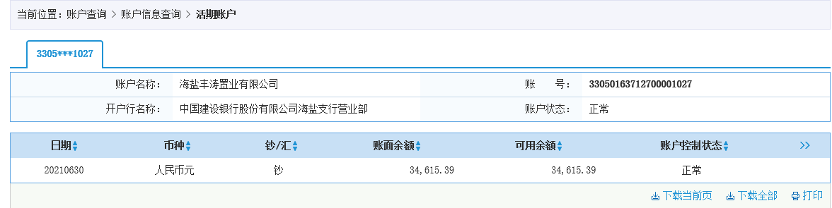

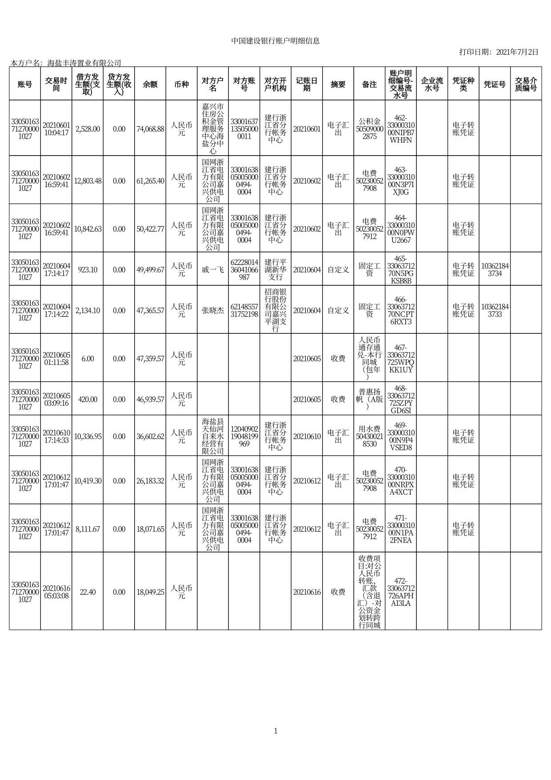
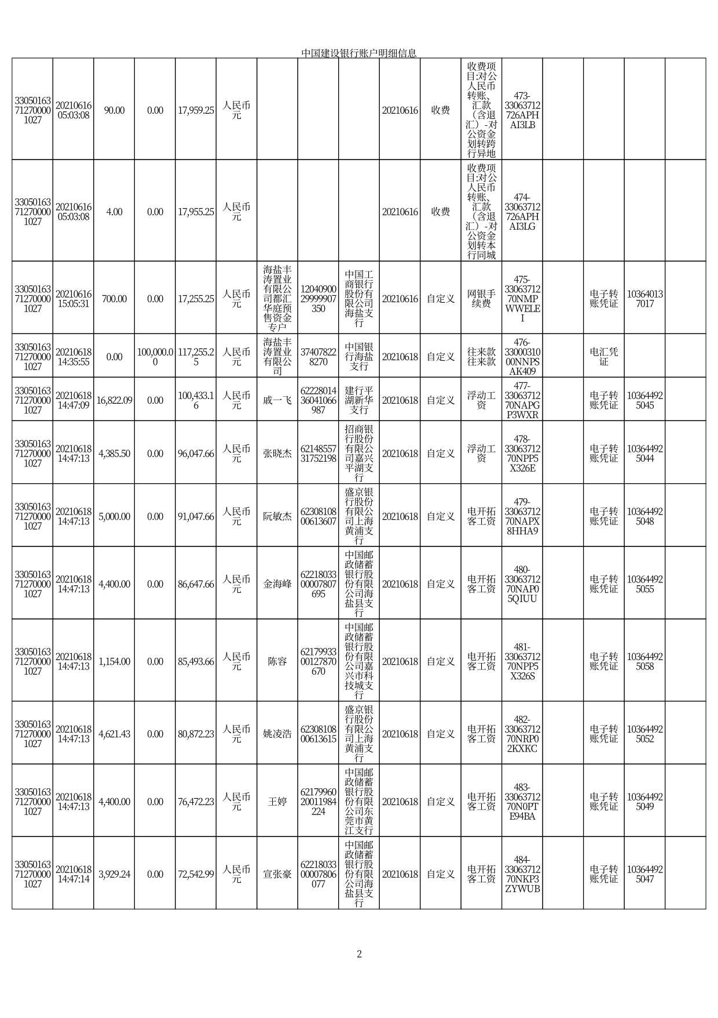
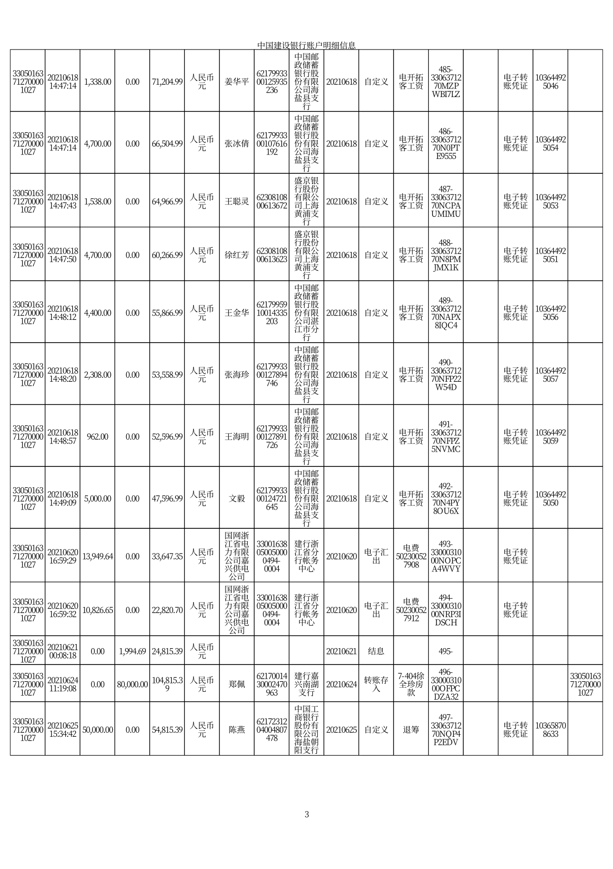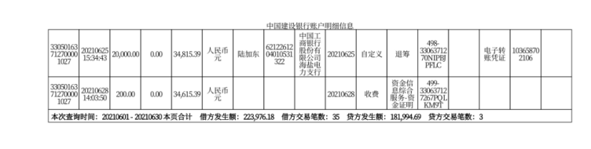

中国银行海盐支行（8270）账户和（2776）账户6月份银行对账单

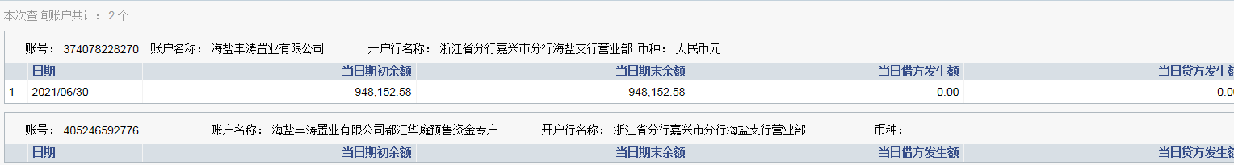

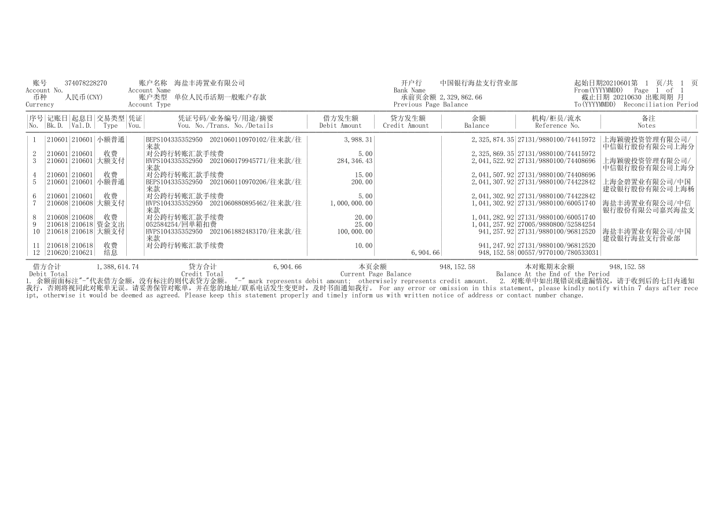

中国农业银行海盐县支行（2179）账户6月份银行账单
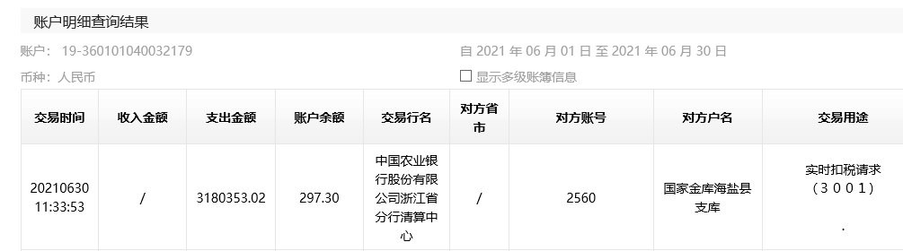

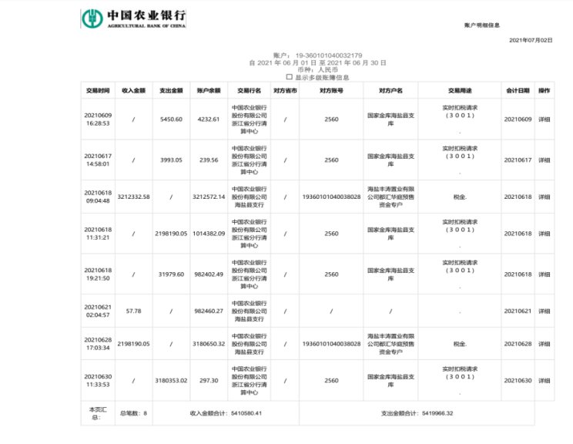

中国农业银行海盐县支行（8028）预售资金监管账户6月份银行账单
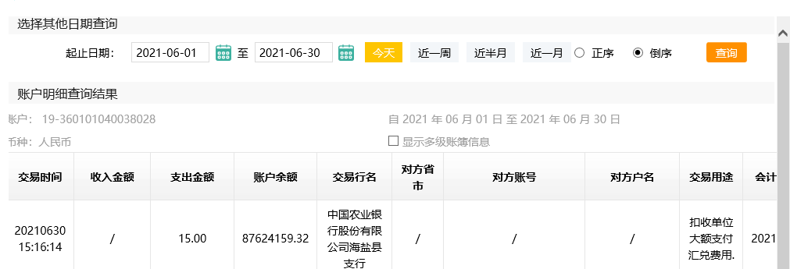

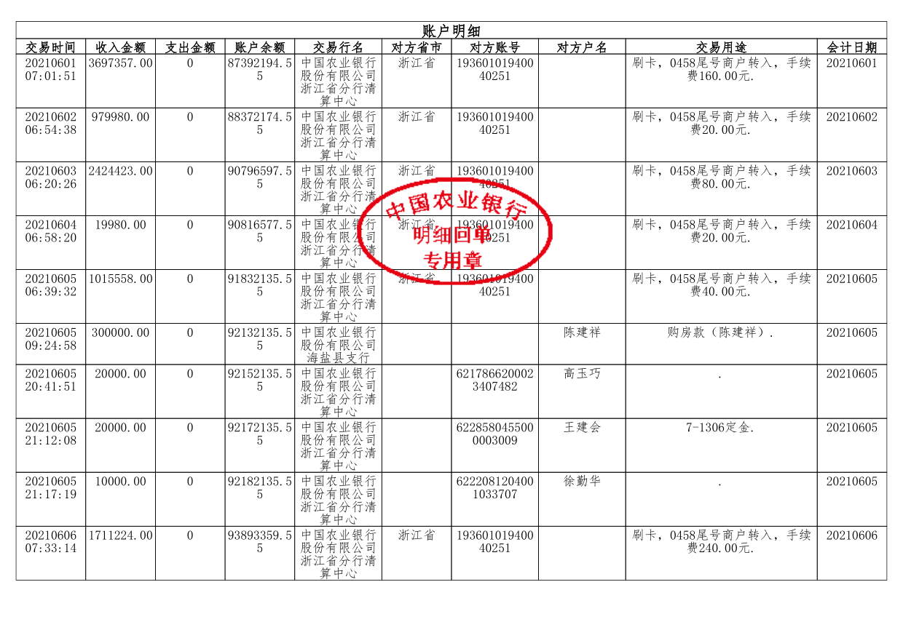

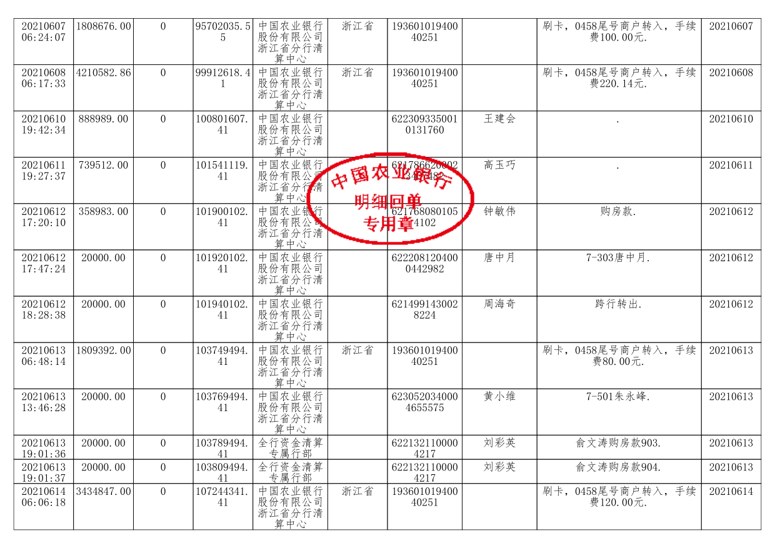

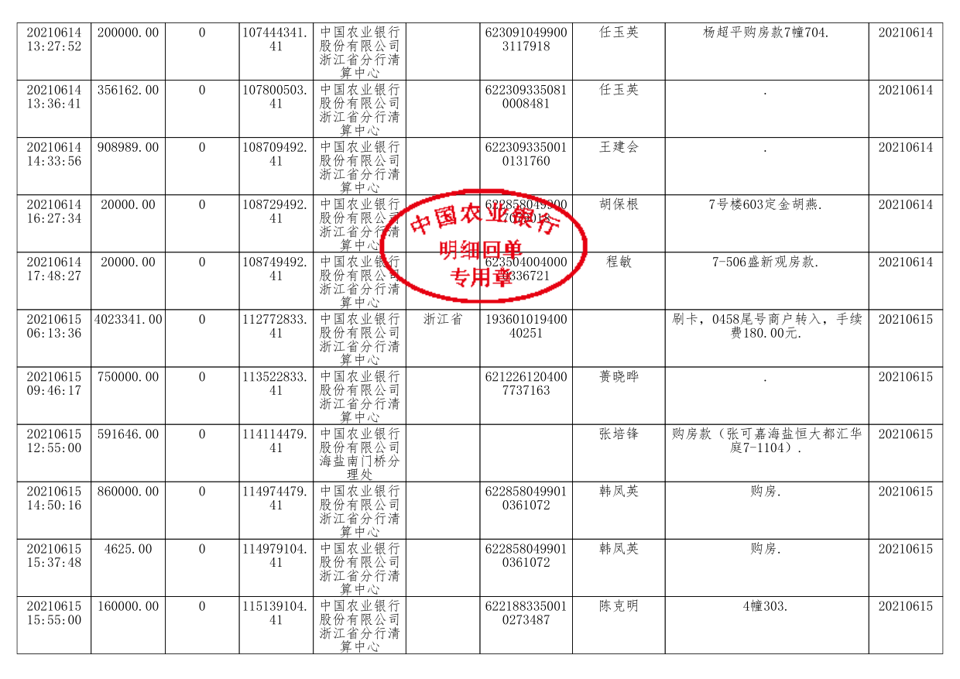
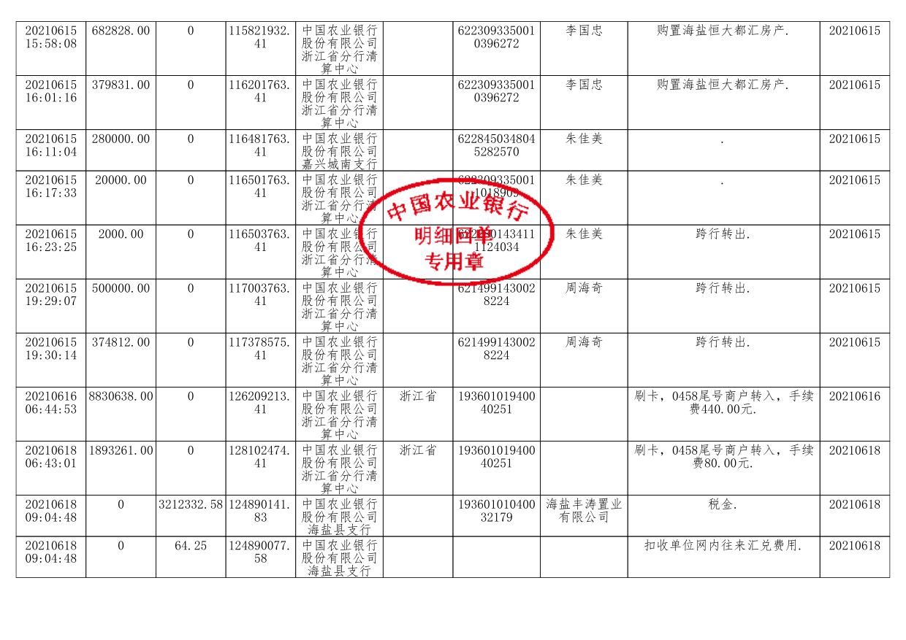

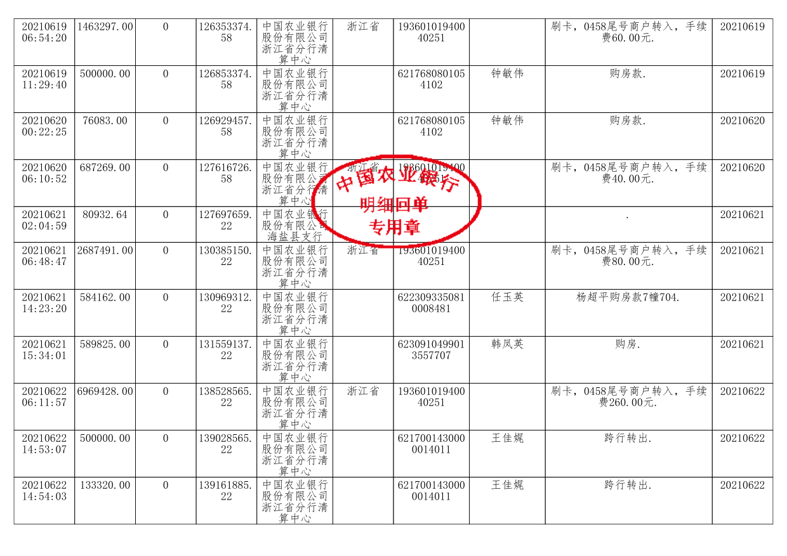

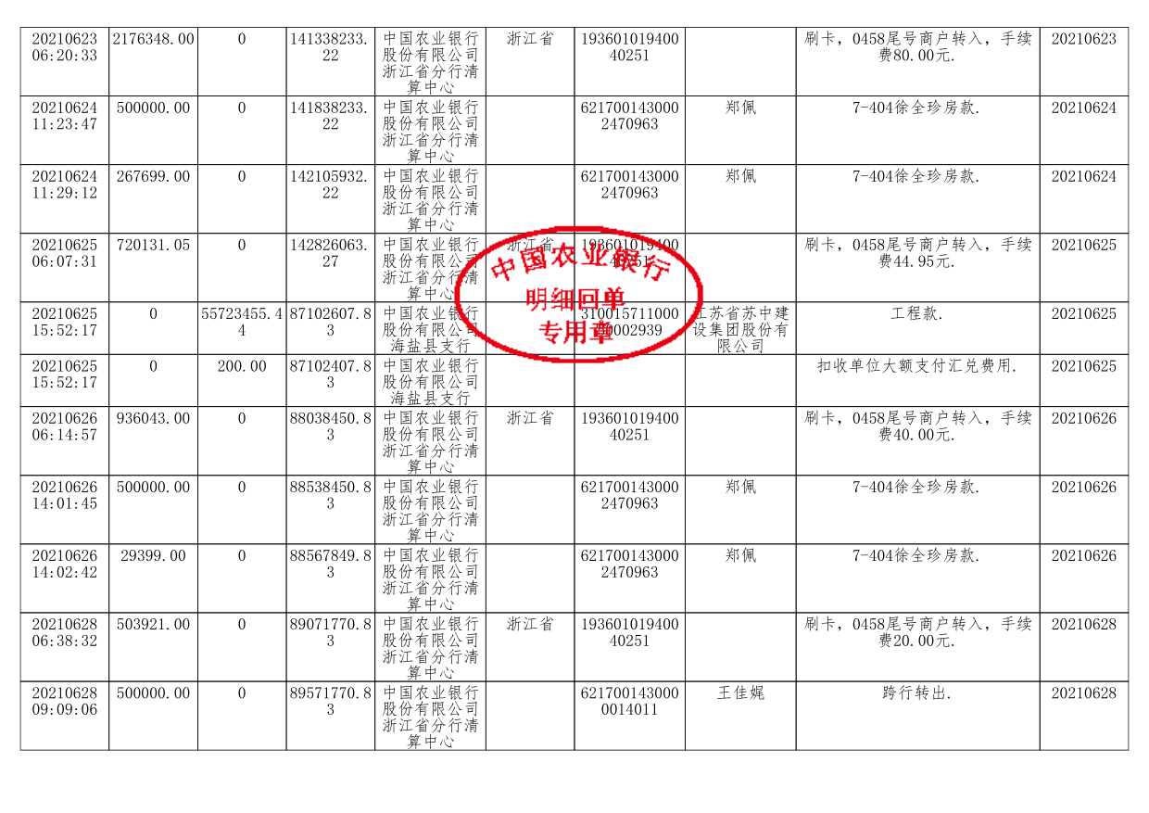
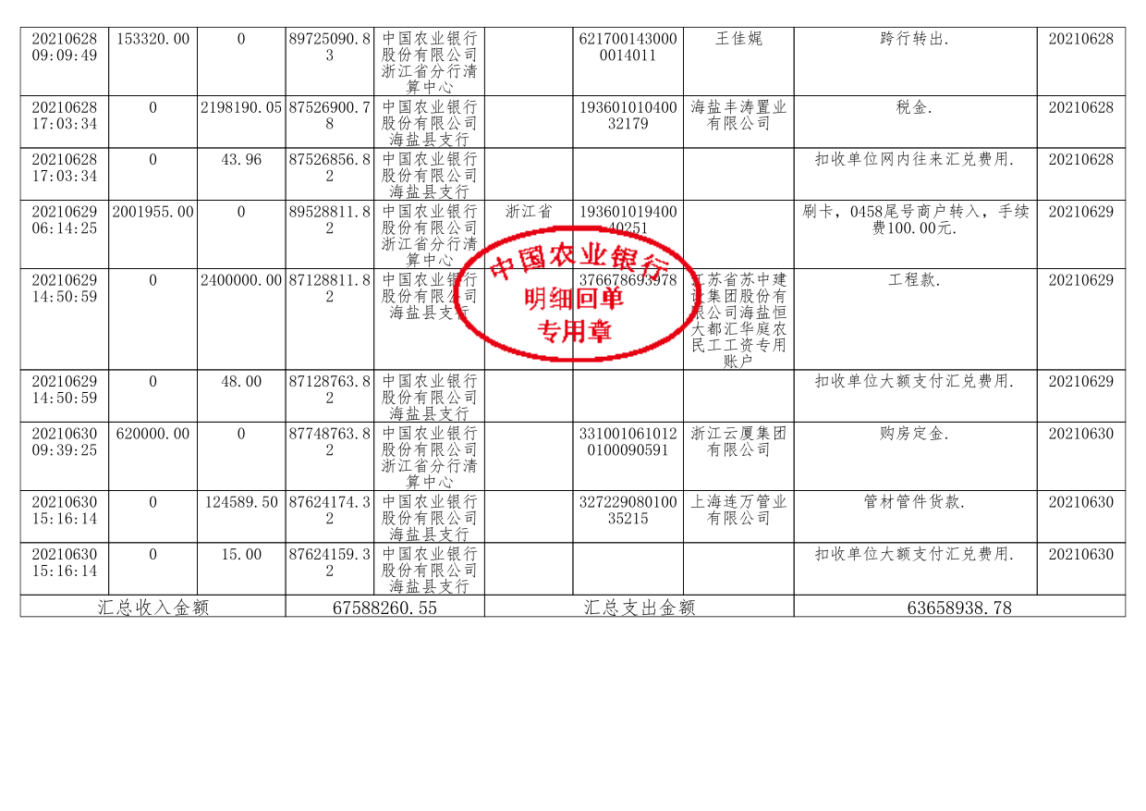

中信银行7637
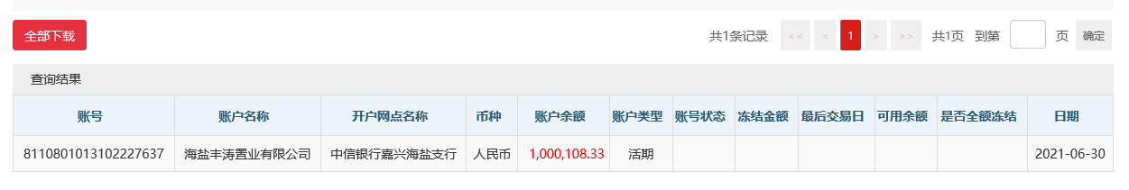
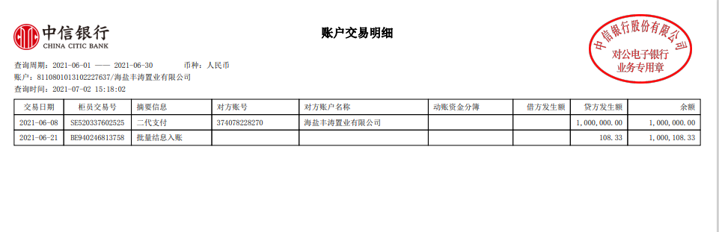

工商银行7350

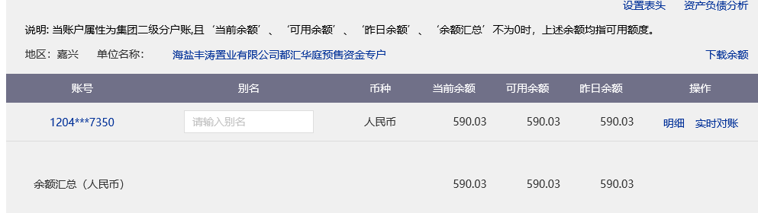
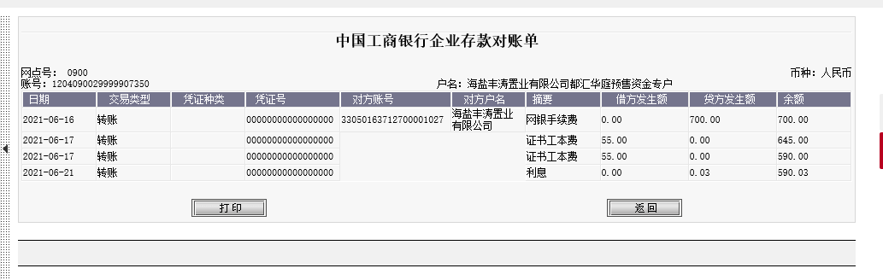

附件二：项目形象进度及照片
2021年6月工程进度： 展示区开放中；1#楼14层墙柱钢筋；2#楼12层墙柱钢筋；3#楼东单元14层顶板钢筋，西单元14层墙柱模板；4#楼10层墙柱钢筋；5#楼14层顶板钢筋完成；6#楼15层墙柱合模；7#楼西单元8层顶板钢筋，东单元8层墙柱钢筋；8#楼11层顶板钢筋；9#、10#楼封顶。
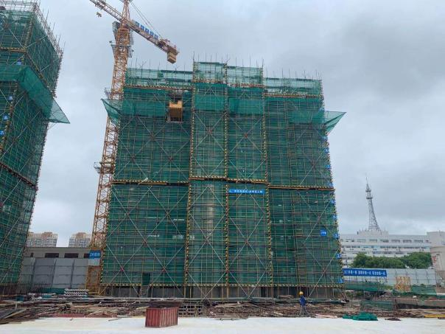
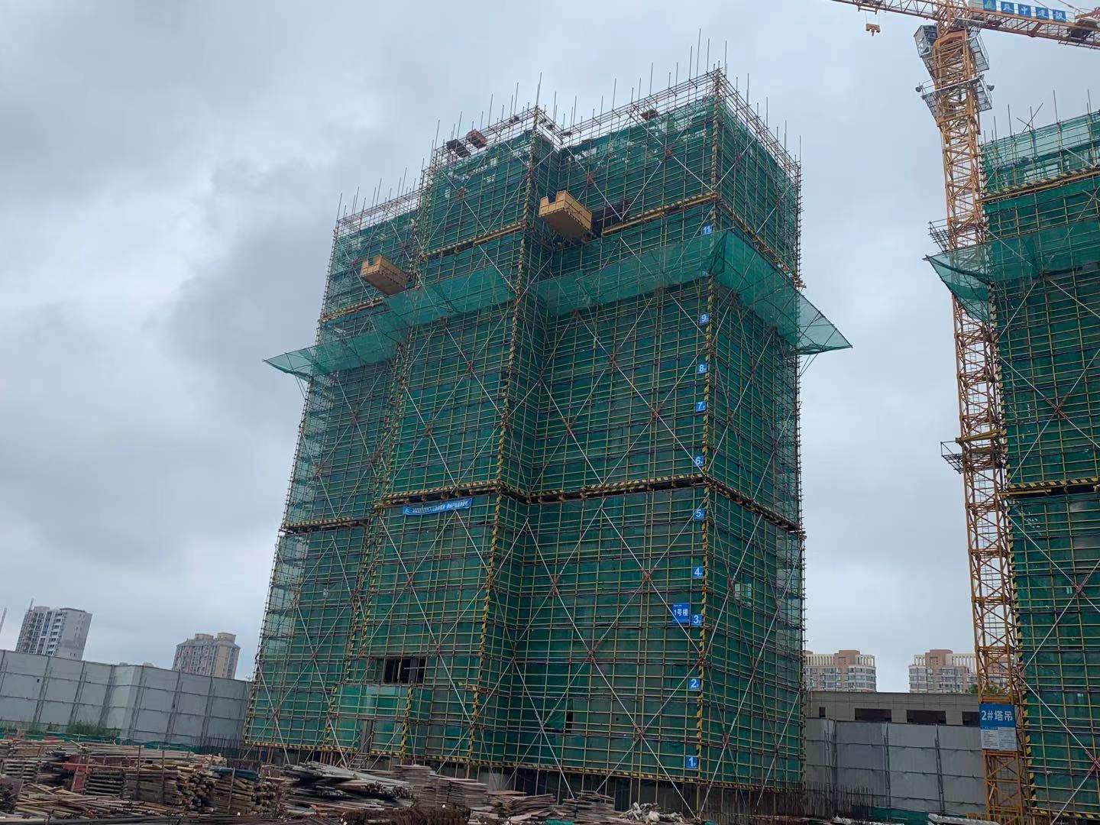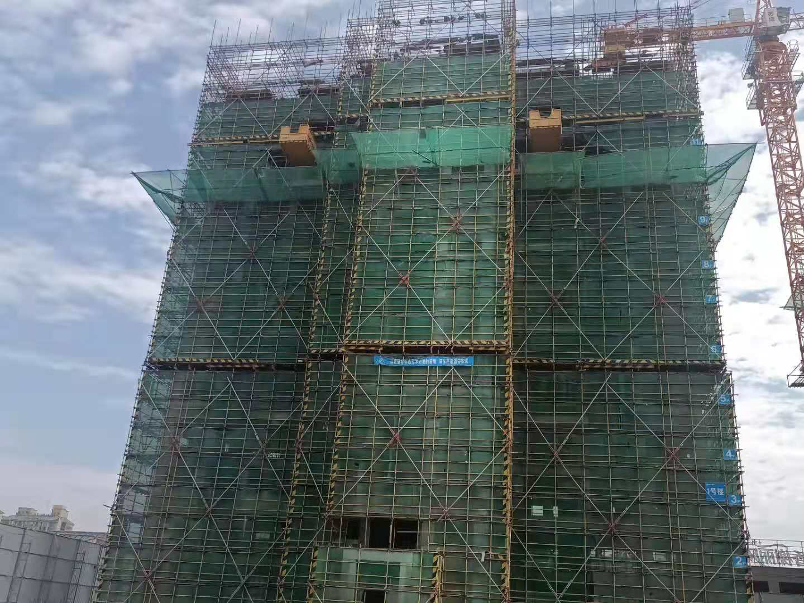

1# 14层墙柱钢筋 2# 12层墙柱钢筋

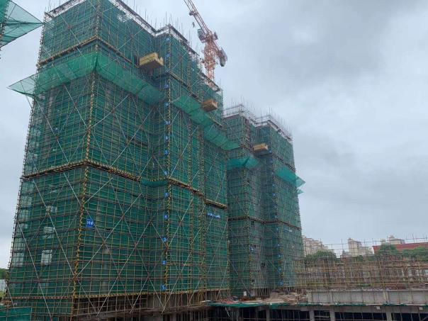
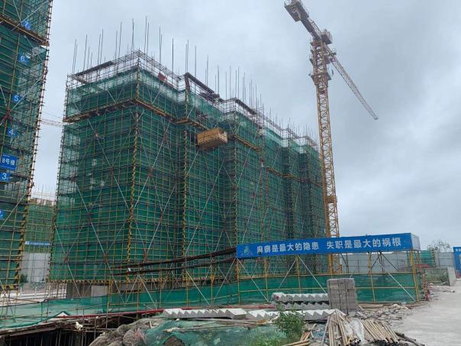

5#14层顶板钢筋完成，6#15层墙柱合模 7# 8层墙柱钢筋

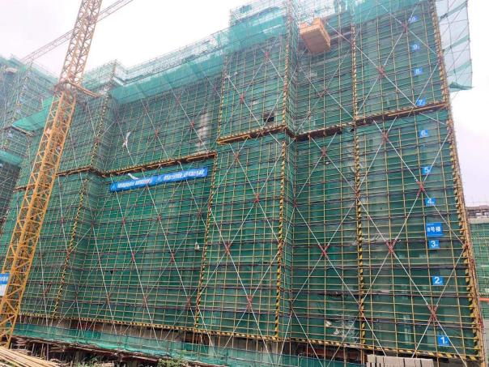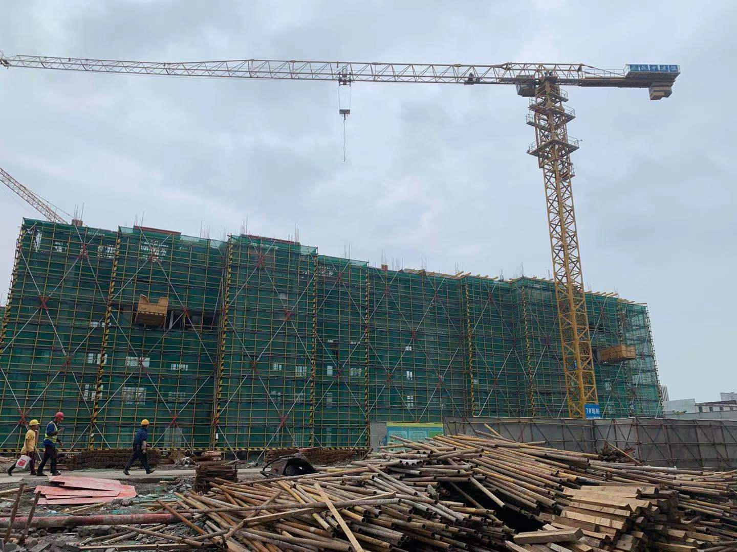
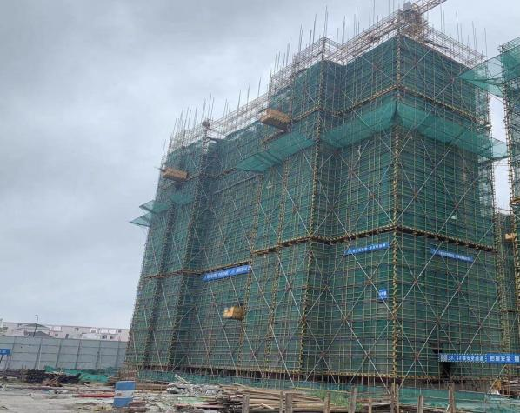

8# 11层顶板钢筋 3#楼东单元14层顶板钢筋，西单元14层墙柱模板
附件三：项目公司月度财务报表

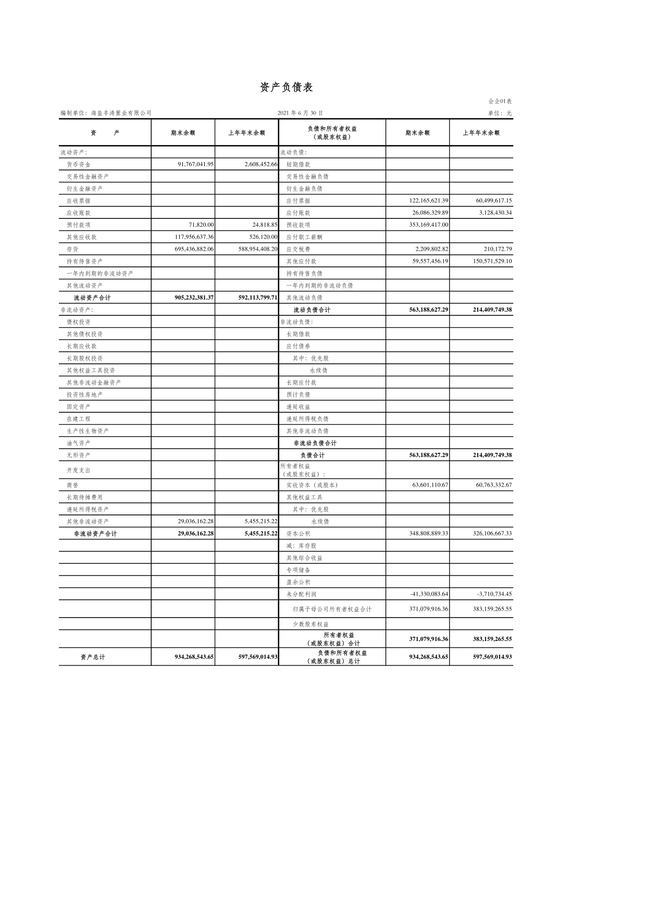

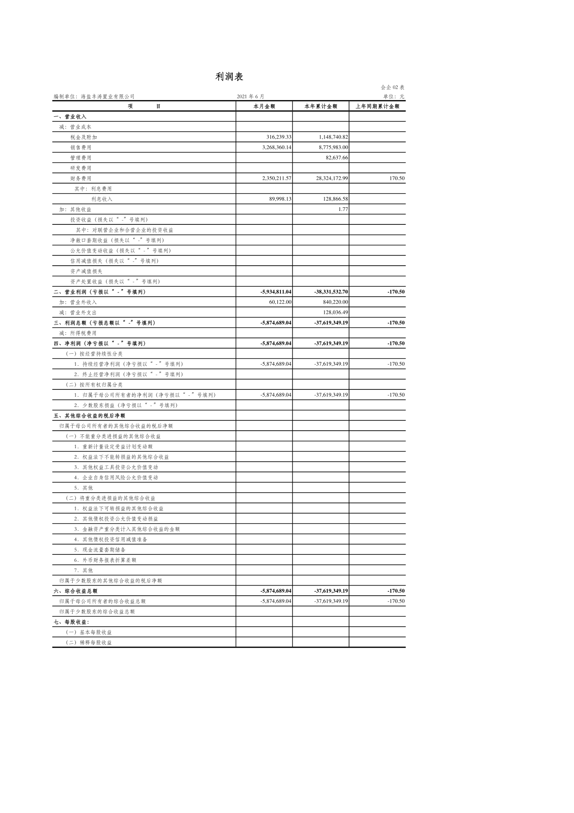

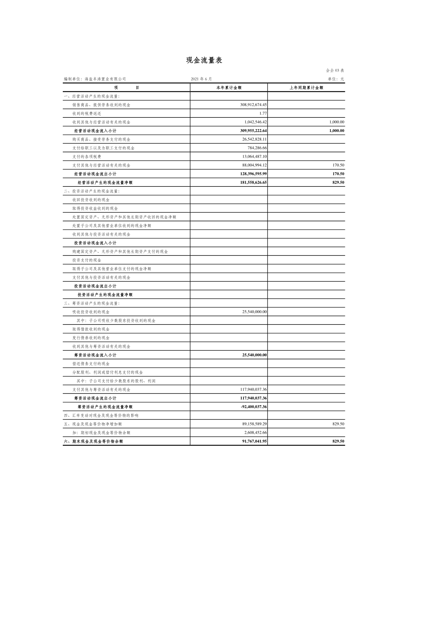
附件四：本期合同付款台账

序号 | 付款时间 | 对方单位 | 合同文件名称 | 合同内容 | 付款节点 | 合同金额（元） | 本期支付金额（元） | 未付金额（元） | 备注
1 | 2021/6/25 | 江苏省苏中建设集团股份有限公司 | 海盐恒大都汇华庭项目主体及配套建设工程施工合同 | 按发包人所提供的工程施工图、有关设计文件、设计说明及施工过程中下发的设计变更、图纸会审记录等规定内容承包，除非合同中另有约定或发包人向承包人发出了书面声明，否则，承包人的承包范围将包括协议书条款没有特别说明但在图纸中有所规定或为实现合同目的所合理包含的一切内容与项目。除发包人明确直接发包工程外，均由承包人负责施工。包括建筑工程、安装工程、配套工程。 | 当期实际支付的工程进度款∶①底板基础∶  当期实际支付的工程进度款=（暂定造价指标×（1+浮动率）×地下室底板对应的地下室形象进度建筑面积×对应支付节点工程造价占比）×70%一当期应扣的超量领用的甲供材料、设备款。  ②地下部分∶  当期实际支付的工程进度款=（暂定造价指标×（1+浮动率）×地下室形象进度建筑面积×对应支付节点工程造价占比）×70%一当期应扣的超量领用的甲供材料、设备款。  ③地上部分∶  当期实际支付的进度款=（暂定造价指标×（1+浮动率）×地上主体形象进度建筑面积×对应工程造价占比）×70%一当期应扣的超量领用的甲供材料、设备款 | 215,000,000.00 | 24,323,455.44 | 158,083,478.19 | 转账
2 | 2021/6/29 | 江苏省苏中建设集团股份有限公司海盐恒大都汇华庭农民工工资专用账户 | 海盐恒大都汇华庭项目主体及配套建设工程施工合同 | 按发包人所提供的工程施工图、有关设计文件、设计说明及施工过程中下发的设计变更、图纸会审记录等规定内容承包，除非合同中另有约定或发包人向承包人发出了书面声明，否则，承包人的承包范围将包括协议书条款没有特别说明但在图纸中有所规定或为实现合同目的所合理包含的一切内容与项目。除发包人明确直接发包工程外，均由承包人负责施工。包括建筑工程、安装工程、配套工程。 | 当期实际支付的工程进度款∶①底板基础∶  当期实际支付的工程进度款=（暂定造价指标×（1+浮动率）×地下室底板对应的地下室形象进度建筑面积×对应支付节点工程造价占比）×70%一当期应扣的超量领用的甲供材料、设备款。  ②地下部分∶  当期实际支付的工程进度款=（暂定造价指标×（1+浮动率）×地下室形象进度建筑面积×对应支付节点工程造价占比）×70%一当期应扣的超量领用的甲供材料、设备款。  ③地上部分∶  当期实际支付的进度款=（暂定造价指标×（1+浮动率）×地上主体形象进度建筑面积×对应工程造价占比）×70%一当期应扣的超量领用的甲供材料、设备款 | 215,000,000.00 | 2,400,000.00 | 155,683,478.19 | 转账
3 | 2021/6/30 | 上海连万管业有限公司 | 海盐恒大都汇华庭项目管材管件购销合同 | 乙方负责提供联塑牌管材管件 | 款到发货 | 124,589.50 | 124,589.50 | 0.00 | 转账

附件五：本期其他融资情况明细表
序号 | 发生日 | 到期日 | 融资方式 | 款项用途 | 融资机构 | 融资金额 | 是否到期 | 兑付金额 | 是否承担利息 | 利息金额 | 利息承担方式 | 已付利息金额
1 | 2020/8/21 | 2021/8/21 | 商业汇票 | 建安工程 | 江苏骏兴建设工程有限公司 | 2,000,000.00 | 否 | 0.00 | 否 | 240,000.00 | 赶工奖 | 0.00
2 | 2020/8/26 | 2021/8/26 | 商业汇票 | 建安工程 | 江苏骏兴建设工程有限公司 | 5,000,000.00 | 否 | 0.00 | 否 | 600,000.00 | 赶工奖 | 0.00
3 | 2020/9/24 | 2021/9/24 | 商业汇票 | 销售费用 | 湖南美致空间设计工程有限公司 | 198,472.80 | 否 | 0.00 | 否 | 23,816.74 | 赶工奖 | 0.00
4 | 2020/9/30 | 2021/9/30 | 商业汇票 | 建安工程 | 江苏骏兴建设工程有限公司 | 1,000,000.00 | 否 | 0.00 | 否 | 120,000.00 | 赶工奖 | 0.00
5 | 2020/9/30 | 2021/9/30 | 商业汇票 | 建安工程 | 江苏骏兴建设工程有限公司 | 1,000,000.00 | 否 | 0.00 | 否 | 120,000.00 | 赶工奖 | 0.00
6 | 2020/9/30 | 2021/9/30 | 商业汇票 | 建安工程 | 江苏骏兴建设工程有限公司 | 1,000,000.00 | 否 | 0.00 | 否 | 120,000.00 | 赶工奖 | 0.00
7 | 2020/9/30 | 2021/9/30 | 商业汇票 | 建安工程 | 江苏骏兴建设工程有限公司 | 1,000,000.00 | 否 | 0.00 | 否 | 120,000.00 | 赶工奖 | 0.00
8 | 2020/9/30 | 2021/9/30 | 商业汇票 | 建安工程 | 江苏骏兴建设工程有限公司 | 1,128,697.94 | 否 | 0.00 | 否 | 135,443.75 | 赶工奖 | 0.00
9 | 2020/9/30 | 2021/9/30 | 商业汇票 | 建安工程 | 江苏骏兴建设工程有限公司 | 1,000,000.00 | 否 | 0.00 | 否 | 120,000.00 | 赶工奖 | 0.00
10 | 2020/9/30 | 2021/9/30 | 商业汇票 | 建安工程 | 江苏骏兴建设工程有限公司 | 1,000,000.00 | 否 | 0.00 | 否 | 120,000.00 | 赶工奖 | 0.00
11 | 2020/9/30 | 2021/9/30 | 商业汇票 | 建安工程 | 江苏骏兴建设工程有限公司 | 1,000,000.00 | 否 | 0.00 | 否 | 120,000.00 | 赶工奖 | 0.00
12 | 2020/9/30 | 2021/9/30 | 商业汇票 | 建安工程 | 江苏骏兴建设工程有限公司 | 1,000,000.00 | 否 | 0.00 | 否 | 120,000.00 | 赶工奖 | 0.00
13 | 2020/9/30 | 2021/9/30 | 商业汇票 | 建安工程 | 江苏骏兴建设工程有限公司 | 1,000,000.00 | 否 | 0.00 | 否 | 120,000.00 | 赶工奖 | 0.00
14 | 2020/9/30 | 2021/9/30 | 商业汇票 | 建安工程 | 江苏骏兴建设工程有限公司 | 800,000.00 | 否 | 0.00 | 否 | 96,000.00 | 赶工奖 | 0.00
15 | 2020/9/30 | 2021/9/30 | 商业汇票 | 建安工程 | 江苏骏兴建设工程有限公司 | 800,000.00 | 否 | 0.00 | 否 | 96,000.00 | 赶工奖 | 0.00
16 | 2020/9/30 | 2021/9/30 | 商业汇票 | 建安工程 | 江苏骏兴建设工程有限公司 | 871,302.06 | 否 | 0.00 | 否 | 104,556.25 | 赶工奖 | 0.00
17 | 2020/9/30 | 2021/9/30 | 商业汇票 | 建安工程 | 江苏骏兴建设工程有限公司 | 800,000.00 | 否 | 0.00 | 否 | 96,000.00 | 赶工奖 | 0.00
18 | 2020/9/30 | 2021/9/30 | 商业汇票 | 建安工程 | 江苏骏兴建设工程有限公司 | 800,000.00 | 否 | 0.00 | 否 | 96,000.00 | 赶工奖 | 0.00
19 | 2020/9/30 | 2021/9/30 | 商业汇票 | 建安工程 | 江苏骏兴建设工程有限公司 | 800,000.00 | 否 | 0.00 | 否 | 96,000.00 | 赶工奖 | 0.00
20 | 2020/9/30 | 2021/9/30 | 商业汇票 | 销售费用 | 南京长岛建设工程有限公司 | 100,000.00 | 否 | 0.00 | 否 | 12,000.00 | 赶工奖 | 0.00
21 | 2020/9/30 | 2021/9/30 | 商业汇票 | 销售费用 | 南京长岛建设工程有限公司 | 254,483.83 | 否 | 0.00 | 否 | 30,538.06 | 赶工奖 | 0.00
22 | 2020/9/30 | 2021/9/30 | 商业汇票 | 销售费用 | 南京长岛建设工程有限公司 | 200,000.00 | 否 | 0.00 | 否 | 24,000.00 | 赶工奖 | 0.00
23 | 2020/10/21 | 2021/10/21 | 商业汇票 | 前期费用 | 江苏博森建筑设计有限公司 | 895,791.64 | 否 | 0.00 | 否 | 107,495.00 | 赶工奖 | 0.00
24 | 2020/10/22 | 2021/10/22 | 商业汇票 | 前期费用 | 杭州市勘测设计研究院 | 268,000.00 | 否 | 0.00 | 否 | 32,160.00 | 赶工奖 | 0.00
25 | 2020/10/23 | 2021/10/23 | 商业汇票 | 建安工程 | 江苏骏兴建设工程有限公司 | 10,440,000.00 | 否 | 0.00 | 否 | 1,252,800.00 | 赶工奖 | 0.00
26 | 2020/10/28 | 2021/7/28 | 商业汇票 | 建安工程 | 江苏骏兴建设工程有限公司 | 10,180,003.50 | 否 | 0.00 | 否 | 458,100.16 | 赶工奖 | 0.00
27 | 2020/11/10 | 2021/11/10 | 商业汇票 | 建安工程 | 西安高科幕墙门窗有限公司 | 1,575,619.52 | 否 | 0.00 | 否 | 189,074.34 | 赶工奖 | 0.00
28 | 2020/11/10 | 2021/11/10 | 商业汇票 | 建安工程 | 上海徐汇园林发展有限公司 | 200,000.00 | 否 | 0.00 | 否 | 24,000.00 | 赶工奖 | 0.00
29 | 2020/11/10 | 2021/11/10 | 商业汇票 | 前期费用 | 浙江中材工程勘测设计有限公司 | 200,000.00 | 否 | 0.00 | 否 | 24,000.00 | 赶工奖 | 0.00
30 | 2020/11/11 | 2021/11/11 | 商业汇票 | 销售费用 | 安徽省安泰科技股份有限公司 | 158,908.81 | 否 | 0.00 | 否 | 19,069.06 | 赶工奖 | 0.00
31 | 2020/11/12 | 2021/11/12 | 商业汇票 | 建安工程 | 上海继昱建设工程有限公司 | 163,997.71 | 否 | 0.00 | 否 | 19,679.73 | 赶工奖 | 0.00
32 | 2020/11/13 | 2021/11/13 | 商业汇票 | 销售费用 | 上海鹤琢广告有限公司 | 148,391.23 | 否 | 0.00 | 否 | 17,806.95 | 赶工奖 | 0.00
33 | 2020/11/18 | 2021/8/18 | 商业汇票 | 建安工程 | 江苏骏兴建设工程有限公司 | 5,000,000.00 | 否 | 0.00 | 否 | 225,000.00 | 赶工奖 | 0.00
34 | 2020/11/18 | 2021/11/18 | 商业汇票 | 建安工程 | 江苏省苏中建设集团股份有限公司 | 4,801,473.96 | 否 | 0.00 | 否 | 576,176.88 | 赶工奖 | 0.00
35 | 2020/12/9 | 2021/9/9 | 商业汇票 | 销售费用 | 上海苏宁易购销售有限公司 | 396.00 | 否 | 0.00 | 否 | 17.82 | 赶工奖 | 0.00
36 | 2020/12/10 | 2021/12/10 | 商业汇票 | 销售费用 | 上海锋艺广告传播有限公司 | 61,600.00 | 否 | 0.00 | 否 | 7,392.00 | 赶工奖 | 0.00
37 | 2020/12/10 | 2021/12/10 | 商业汇票 | 销售费用 | 广东特立会展科技有限公司 | 172,000.00 | 否 | 0.00 | 否 | 20,640.00 | 赶工奖 | 0.00
38 | 2020/12/11 | 2021/12/11 | 商业汇票 | 销售费用 | 上海鹤琢广告有限公司 | 87,288.96 | 否 | 0.00 | 否 | 10,474.68 | 赶工奖 | 0.00
39 | 2020/12/15 | 2021/12/15 | 商业汇票 | 前期费用 | 浙江中材工程勘测设计有限公司 | 157,095.49 | 否 | 0.00 | 否 | 18,851.46 | 赶工奖 | 0.00
40 | 2020/12/16 | 2021/12/16 | 商业汇票 | 建安工程 | 上海徐汇园林发展有限公司 | 510,000.00 | 否 | 0.00 | 否 | 61,200.00 | 赶工奖 | 0.00
41 | 2020/12/16 | 2021/12/16 | 商业汇票 | 前期费用 | 上海煜铂广告有限公司 | 510,000.00 | 否 | 0.00 | 否 | 61,200.00 | 赶工奖 | 0.00
42 | 2020/12/16 | 2021/12/16 | 商业汇票 | 前期费用 | 上海电气承广电力工程有限公司 | 565,257.28 | 否 | 0.00 | 否 | 67,830.87 | 赶工奖 | 0.00
43 | 2020/12/18 | 2021/12/18 | 商业汇票 | 建安工程 | 浙江尚都建设有限公司 | 1,257,647.23 | 否 | 0.00 | 否 | 150,917.67 | 赶工奖 | 0.00
44 | 2020/12/25 | 2021/12/25 | 商业汇票 | 前期费用 | 浙江施朗龙山工程设计有限公司 | 393,189.19 | 否 | 0.00 | 否 | 47,182.70 | 赶工奖 | 0.00
45 | 2021/1/11 | 2022/1/11 | 商业汇票 | 前期费用 | 浙江中材工程勘测设计有限公司 | 128,891.29 | 否 | 0.00 | 否 | 15,466.95 | 赶工奖 | 0.00
46 | 2021/1/11 | 2022/1/11 | 商业汇票 | 建安工程 | 上海徐汇园林发展有限公司 | 185,040.00 | 否 | 0.00 | 否 | 22,204.80 | 赶工奖 | 0.00
47 | 2021/1/12 | 2022/1/12 | 商业汇票 | 销售费用 | 杭州润滨礼品有限公司 | 89,450.00 | 否 | 0.00 | 否 | 10,734.00 | 赶工奖 | 0.00
48 | 2021/1/12 | 2022/1/12 | 商业汇票 | 销售费用 | 上海吾林实业有限公司 | 159,300.00 | 否 | 0.00 | 否 | 19,116.00 | 赶工奖 | 0.00
49 | 2021/1/13 | 2021/7/13 | 商业汇票 | 建安工程 | 江苏省苏中建设集团股份有限公司 | 604,154.62 | 否 | 0.00 | 否 | 12,083.09 | 赶工奖 | 0.00
50 | 2021/1/13 | 2022/1/13 | 商业汇票 | 销售费用 | 嘉兴火舞传媒有限公司 | 87,900.00 | 否 | 0.00 | 否 | 10,548.00 | 赶工奖 | 0.00
51 | 2021/1/13 | 2021/7/13 | 商业汇票 | 销售费用 | 慈溪市明城建材有限公司 | 9,506.60 | 否 | 0.00 | 否 | 190.13 | 赶工奖 | 0.00
52 | 2021/1/13 | 2021/7/13 | 商业汇票 | 销售费用 | 慈溪市明城建材有限公司 | 165,965.00 | 否 | 0.00 | 否 | 3,319.30 | 赶工奖 | 0.00
53 | 2021/1/13 | 2021/7/13 | 商业汇票 | 建安工程 | 江苏省苏中建设集团股份有限公司 | 604,154.62 | 否 | 0.00 | 否 | 12,083.09 | 赶工奖 | 0.00
54 | 2021/1/14 | 2022/1/14 | 商业汇票 | 销售费用 | 威海山花华宝地毯有限公司 | 114,824.00 | 否 | 0.00 | 否 | 13,778.88 | 赶工奖 | 0.00
55 | 2021/1/14 | 2022/1/14 | 商业汇票 | 销售费用 | 衢州信德广告有限公司 | 178,650.00 | 否 | 0.00 | 否 | 21,438.00 | 赶工奖 | 0.00
56 | 2021/1/14 | 2022/1/14 | 商业汇票 | 建安工程 | 上海徐汇园林发展有限公司 | 185,040.00 | 否 | 0.00 | 否 | 22,204.80 | 赶工奖 | 0.00
57 | 2021/1/13 | 2022/1/13 | 商业汇票 | 建安工程 | 江苏骏兴建设工程有限公司 | 1,000,000.00 | 否 | 0.00 | 否 | 120,000.00 | 赶工奖 | 0.00
58 | 2021/1/13 | 2022/1/13 | 商业汇票 | 建安工程 | 江苏骏兴建设工程有限公司 | 1,000,000.00 | 否 | 0.00 | 否 | 120,000.00 | 赶工奖 | 0.00
59 | 2021/1/13 | 2022/1/13 | 商业汇票 | 建安工程 | 江苏骏兴建设工程有限公司 | 1,000,000.00 | 否 | 0.00 | 否 | 120,000.00 | 赶工奖 | 0.00
60 | 2021/1/13 | 2022/1/13 | 商业汇票 | 建安工程 | 江苏骏兴建设工程有限公司 | 1,000,000.00 | 否 | 0.00 | 否 | 120,000.00 | 赶工奖 | 0.00
61 | 2021/1/13 | 2022/1/13 | 商业汇票 | 建安工程 | 江苏骏兴建设工程有限公司 | 1,000,000.00 | 否 | 0.00 | 否 | 120,000.00 | 赶工奖 | 0.00
62 | 2021/1/13 | 2022/1/13 | 商业汇票 | 建安工程 | 江苏骏兴建设工程有限公司 | 1,000,000.00 | 否 | 0.00 | 否 | 120,000.00 | 赶工奖 | 0.00
63 | 2021/1/13 | 2022/1/13 | 商业汇票 | 建安工程 | 江苏骏兴建设工程有限公司 | 1,027,856.31 | 否 | 0.00 | 否 | 123,342.76 | 赶工奖 | 0.00
64 | 2021/1/13 | 2022/1/13 | 商业汇票 | 建安工程 | 江苏骏兴建设工程有限公司 | 875,623.92 | 否 | 0.00 | 否 | 105,074.87 | 赶工奖 | 0.00
65 | 2021/1/13 | 2022/1/13 | 商业汇票 | 建安工程 | 江苏骏兴建设工程有限公司 | 1,000,000.00 | 否 | 0.00 | 否 | 120,000.00 | 赶工奖 | 0.00
66 | 2021/1/13 | 2022/1/13 | 商业汇票 | 建安工程 | 江苏骏兴建设工程有限公司 | 1,000,000.00 | 否 | 0.00 | 否 | 120,000.00 | 赶工奖 | 0.00
67 | 2021/1/13 | 2022/1/13 | 商业汇票 | 建安工程 | 江苏骏兴建设工程有限公司 | 1,000,000.00 | 否 | 0.00 | 否 | 120,000.00 | 赶工奖 | 0.00
68 | 2021/1/13 | 2022/1/13 | 商业汇票 | 建安工程 | 江苏骏兴建设工程有限公司 | 1,000,000.00 | 否 | 0.00 | 否 | 120,000.00 | 赶工奖 | 0.00
69 | 2021/1/13 | 2022/1/13 | 商业汇票 | 建安工程 | 江苏骏兴建设工程有限公司 | 1,000,000.00 | 否 | 0.00 | 否 | 120,000.00 | 赶工奖 | 0.00
70 | 2021/1/13 | 2022/1/13 | 商业汇票 | 建安工程 | 江苏骏兴建设工程有限公司 | 1,000,000.00 | 否 | 0.00 | 否 | 120,000.00 | 赶工奖 | 0.00
71 | 2021/1/15 | 2022/1/15 | 商业汇票 | 建安工程 | 江苏骏兴建设工程有限公司 | 1,000,000.00 | 否 | 0.00 | 否 | 120,000.00 | 赶工奖 | 0.00
72 | 2021/1/15 | 2022/1/15 | 商业汇票 | 建安工程 | 江苏骏兴建设工程有限公司 | 875,623.91 | 否 | 0.00 | 否 | 105,074.87 | 赶工奖 | 0.00
73 | 2021/1/15 | 2022/1/15 | 商业汇票 | 建安工程 | 江苏骏兴建设工程有限公司 | 1,027,856.30 | 否 | 0.00 | 否 | 123,342.76 | 赶工奖 | 0.00
74 | 2021/1/15 | 2022/1/15 | 商业汇票 | 建安工程 | 江苏骏兴建设工程有限公司 | 1,000,000.00 | 否 | 0.00 | 否 | 120,000.00 | 赶工奖 | 0.00
75 | 2021/1/15 | 2022/1/15 | 商业汇票 | 建安工程 | 江苏骏兴建设工程有限公司 | 1,000,000.00 | 否 | 0.00 | 否 | 120,000.00 | 赶工奖 | 0.00
76 | 2021/1/15 | 2022/1/15 | 商业汇票 | 建安工程 | 江苏骏兴建设工程有限公司 | 1,000,000.00 | 否 | 0.00 | 否 | 120,000.00 | 赶工奖 | 0.00
77 | 2021/1/15 | 2022/1/15 | 商业汇票 | 建安工程 | 江苏骏兴建设工程有限公司 | 1,000,000.00 | 否 | 0.00 | 否 | 120,000.00 | 赶工奖 | 0.00
78 | 2021/1/15 | 2022/1/15 | 商业汇票 | 建安工程 | 江苏骏兴建设工程有限公司 | 1,000,000.00 | 否 | 0.00 | 否 | 120,000.00 | 赶工奖 | 0.00
79 | 2021/1/15 | 2022/1/15 | 商业汇票 | 建安工程 | 江苏骏兴建设工程有限公司 | 1,000,000.00 | 否 | 0.00 | 否 | 120,000.00 | 赶工奖 | 0.00
80 | 2021/1/15 | 2022/1/15 | 商业汇票 | 建安工程 | 江苏骏兴建设工程有限公司 | 1,000,000.00 | 否 | 0.00 | 否 | 120,000.00 | 赶工奖 | 0.00
81 | 2021/1/15 | 2022/1/15 | 商业汇票 | 建安工程 | 江苏骏兴建设工程有限公司 | 1,000,000.00 | 否 | 0.00 | 否 | 120,000.00 | 赶工奖 | 0.00
82 | 2021/1/15 | 2022/1/15 | 商业汇票 | 建安工程 | 江苏骏兴建设工程有限公司 | 1,000,000.00 | 否 | 0.00 | 否 | 120,000.00 | 赶工奖 | 0.00
83 | 2021/1/15 | 2022/1/15 | 商业汇票 | 建安工程 | 江苏骏兴建设工程有限公司 | 1,000,000.00 | 否 | 0.00 | 否 | 120,000.00 | 赶工奖 | 0.00
84 | 2021/1/15 | 2022/1/15 | 商业汇票 | 建安工程 | 江苏骏兴建设工程有限公司 | 1,000,000.00 | 否 | 0.00 | 否 | 120,000.00 | 赶工奖 | 0.00
85 | 2021/1/22 | 2022/1/22 | 商业汇票 | 销售费用 | 江门市中意灯饰水晶有限公司 | 105,752.94 | 否 | 0.00 | 否 | 12,690.35 | 赶工奖 | 0.00
86 | 2021/1/22 | 2022/1/22 | 商业汇票 | 前期费用 | 上海柏涛工程设计顾问有限公司 | 575,000.00 | 否 | 0.00 | 否 | 69,000.00 | 赶工奖 | 0.00
87 | 2021/1/22 | 2022/1/22 | 商业汇票 | 前期费用 | 深圳市希尔景观设计有限公司 | 73,686.93 | 否 | 0.00 | 否 | 8,842.43 | 赶工奖 | 0.00
88 | 2021/1/22 | 2021/10/22 | 商业汇票 | 建安工程 | 江苏省苏中建设集团股份有限公司 | 1,200,000.00 | 否 | 0.00 | 否 | 54,000.00 | 赶工奖 | 0.00
89 | 2021/1/25 | 2022/1/25 | 商业汇票 | 前期费用 | 广州市白云建筑设计院有限公司 | 70,000.00 | 否 | 0.00 | 否 | 8,400.00 | 赶工奖 | 0.00
90 | 2021/1/26 | 2022/1/26 | 商业汇票 | 前期费用 | 上海煜铂广告有限公司 | 601,757.49 | 否 | 0.00 | 否 | 72,210.90 | 赶工奖 | 0.00
91 | 2021/1/27 | 2021/10/27 | 商业汇票 | 销售费用 | 江苏宏洁智慧科技有限公司 | 100,000.00 | 否 | 0.00 | 否 | 4,500.00 | 赶工奖 | 0.00
92 | 2021/1/27 | 2021/10/27 | 商业汇票 | 前期费用 | 浙江华坤建设有限公司 | 678,235.37 | 否 | 0.00 | 否 | 30,520.59 | 赶工奖 | 0.00
93 | 2021/1/27 | 2022/1/27 | 商业汇票 | 销售费用 | 恒大农牧集团有限公司 | 114,008.00 | 否 | 0.00 | 否 | 13,680.96 | 赶工奖 | 0.00
94 | 2021/1/28 | 2021/10/28 | 商业汇票 | 建安工程 | 江苏省苏中建设集团股份有限公司 | 8,840,006.07 | 否 | 0.00 | 否 | 397,800.27 | 赶工奖 | 0.00
95 | 2021/1/28 | 2021/10/28 | 商业汇票 | 建安工程 | 江苏省苏中建设集团股份有限公司 | 7,069,993.93 | 否 | 0.00 | 否 | 318,149.73 | 赶工奖 | 0.00
96 | 2021/1/28 | 2022/1/28 | 商业汇票 | 建安工程 | 浙江尚都建设有限公司 | 810,007.14 | 否 | 0.00 | 否 | 97,200.86 | 赶工奖 | 0.00
97 | 2021/3/9 | 2021/9/9 | 商业汇票 | 销售费用 | 广州金意陶陶瓷有限公司 | 72,894.50 | 否 | 0.00 | 否 | 1,457.89 | 赶工奖 | 0.00
98 | 2021/3/9 | 2022/3/9 | 商业汇票 | 建安工程 | 上海徐汇园林发展有限公司 | 246,759.00 | 否 | 0.00 | 否 | 29,611.08 | 赶工奖 | 0.00
99 | 2021/3/9 | 2021/9/9 | 商业汇票 | 销售费用 | 江苏宏洁智慧科技有限公司 | 123,284.60 | 否 | 0.00 | 否 | 2,465.69 | 赶工奖 | 0.00
100 | 2021/3/10 | 2022/3/10 | 商业汇票 | 销售费用 | 杭州润滨礼品有限公司 | 151,400.00 | 否 | 0.00 | 否 | 18,168.00 | 赶工奖 | 0.00
101 | 2021/3/11 | 2022/3/11 | 商业汇票 | 销售费用 | 浙江海纳传媒有限公司 | 67,072.72 | 否 | 0.00 | 否 | 8,048.73 | 赶工奖 | 0.00
102 | 2021/3/11 | 2022/3/11 | 商业汇票 | 销售费用 | 嘉兴市金诚印刷有限公司 | 76,173.00 | 否 | 0.00 | 否 | 9,140.76 | 赶工奖 | 0.00
103 | 2021/3/11 | 2021/9/11 | 商业汇票 | 建安工程 | 江苏省苏中建设集团股份有限公司 | 1,970,000.00 | 否 | 0.00 | 否 | 39,400.00 | 赶工奖 | 0.00
104 | 2021/3/15 | 2021/9/15 | 商业汇票 | 建安工程 | 浙江尚都建设有限公司 | 257,843.57 | 否 | 0.00 | 否 | 5,156.87 | 赶工奖 | 0.00
105 | 2021/3/15 | 2022/3/15 | 商业汇票 | 建安工程 | 嘉兴巨匠防护设备有限公司 | 194,479.02 | 否 | 0.00 | 否 | 23,337.48 | 赶工奖 | 0.00
106 | 2021/3/15 | 2022/3/15 | 商业汇票 | 前期费用 | 浙江省地球物理技术应用研究所有限公司 | 475,036.00 | 否 | 0.00 | 否 | 57,004.32 | 赶工奖 | 0.00
107 | 2021/3/15 | 2022/3/15 | 商业汇票 | 建安工程 | 上海康业建筑装饰工程有限公司 | 153,073.80 | 否 | 0.00 | 否 | 18,368.86 | 赶工奖 | 0.00
108 | 2021/3/16 | 2022/3/16 | 商业汇票 | 销售费用 | 南京唯启广告传媒有限公司 | 115,761.65 | 否 | 0.00 | 否 | 13,891.40 | 赶工奖 | 0.00
109 | 2021/3/17 | 2021/9/17 | 商业汇票 | 销售费用 | 安徽省安泰科技股份有限公司 | 105,000.40 | 否 | 0.00 | 否 | 2,100.01 | 赶工奖 | 0.00
110 | 2021/3/29 | 2021/9/29 | 商业汇票 | 建安工程 | 江苏省苏中建设集团股份有限公司 | 5,000,000.00 | 否 | 0.00 | 否 | 100,000.00 | 赶工奖 | 0.00
111 | 2021/3/31 | 2022/3/31 | 商业汇票 | 建安工程 | 江苏省苏中建设集团股份有限公司 | 1,311,707.14 | 否 | 0.00 | 否 | 157,404.86 | 赶工奖 | 0.00
112 | 2021/4/28 | 2021/10/28 | 商业汇票 | 销售费用 | 杭州芝浦机电设备工程有限公司 | 120,000.00 | 否 | 0.00 | 否 | 2,400.00 | 赶工奖 | 0.00
113 | 2021/5/24 | 2021/11/24 | 商业汇票 | 销售费用 | 杭州芝浦机电设备工程有限公司 | 193,904.65 | 否 | 0.00 | 否 | 3,878.09 | 赶工奖 | 0.00
114 | 2021/5/24 | 2021/11/24 | 商业汇票 | 销售费用 | 衢州信德广告有限公司 | 109,295.83 | 否 | 0.00 | 否 | 2,185.92 | 赶工奖 | 0.00
115 | 2021/6/29 | 2021/12/29 | 商业汇票 | 前期费用 | 上海煜铂广告有限公司 | 364,033.92 | 否 | 0.00 | 否 | 7,280.68 | 赶工奖 | 0.00
合计 |  |  |  |  |  | 122,165,621.39 | - | - | - | 11,202,442.44 | - | 0.00

